Инструкция по работе c отчетами

Оглавление
1. Общая информация 4
2. Отчетные формы по торгам и иным закупкам 4
2.1 Информация о торгах и других закупках 5
2.2 Статистика по закупкам 11
2.2.1 Статистика по заявкам участников 15
2.2.2 Статистика по контрактам, иным договорам 17
2.2.3 Статистика по несостоявшимся закупкам 19
2.2.4 Статистика по процедурам закупок 21
2.2.5 Статистика по электронным площадкам 24
2.2.6 Отчеты по форме №1 25
2.3 Отчет об объеме закупок у СМП/СОНО 26
2.4 Совокупный годовой объем закупок 31
3. Реестры 33
3.1 Реестр закупок малого объема 34
3.2 Реестр закупок 36
3.3 Реестр нужд 37
3.4 Реестр контрактов (ПП РФ №3.3.4. 807 от 27.12.2006) 39
3.5 Отчет об исполнении контракта 42
3.6 Журнал регистрации поступивших заявок 44
3.7 Контроль над исполнением контрактов и договоров 45
4. Иные отчеты 47
4.1 Участие поставщика в торгах и других способах закупок 47
4.2 Универсальный управленческий отчет 51
4.3 Отчетные формы в соответствии с письмом МЭР №8695-МО/Д28и 55
4.4 Подготовка обоснования цены контракта, обоснования цен на продукцию 58
5. Специальные отчеты 60
5.1 Информация о поступивших на согласование заявках на закупку (Белгородская область) 60
5.2 Информация о проведенных закупках (Белгородская область) 61
5.3 Отчет по стране происхождения 70

- Общая информация
Настоящий документ описывает порядок стандартных действий в системе «АЦК-Госзаказ» для работы с отчетами.
Ведение базы данных о закупках позволяет получать любую отчетность о ходе процесса осуществления государственных (муниципальных) закупок на любой момент, рассчитывать эффективность закупок и экономию. Система позволяет формировать необходимую статистическую отчетность.
Отчеты предназначены для оперативного контроля над ходом проведения закупок, анализа планируемых, объявленных, размещенных и исполненных закупок, а также сбора статистической информации.
Отчеты в системе «АЦК-Госзаказ» вызываются через пункт меню «Отчеты», см. Рис.1.
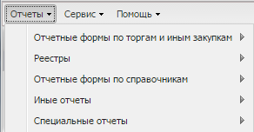
Рис.1. Пункт меню «Отчеты»
- Отчетные формы по торгам и иным закупкам
Отчетные формы по торгам и иным закупкам находятся в меню «Отчеты → Отчетные формы по торгам и иным закупкам».
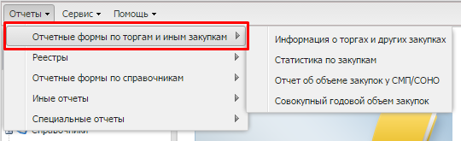
Рис. 2. Отчетные формы по торгам и иным закупкам.
  - Информация о торгах и других закупках
Отчет «Информация о торгах и других закупках» находятся в меню «Отчеты → Отчетные формы по торгам и иным закупкам → Информация о торгах и других закупках». Форма вызова представлена на Рис. 3.
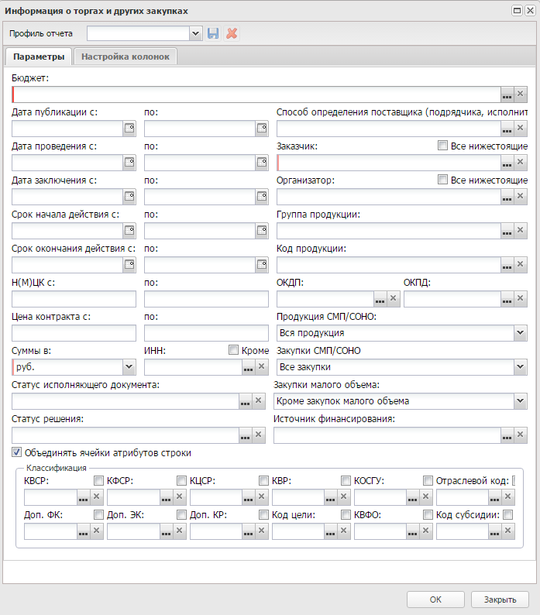
Рис.3. Форма отчета «Информация о торгах и других закупках».

Форма настроек отчета состоит из закладок Параметры и Настройка колонок.
На закладке Параметры содержатся следующие поля:
Бюджет – указывается наименование бюджета для формирования отчета по документам. Если поле не заполнено, то отчет формируется по всем бюджетам. Необязательно для заполнения. Поле доступно для редактирования:
- в режиме работы с мультибюджетностью (требуется наличие модуля «Мультибюджетность»);
- если пользователь обладает специальным правом Доступ ко всем бюджетам (просмотр).
Дата публикации с/по – указывается период планируемой даты публикации. Отчет формируется на основании первого ЭД Решение в цепочке родительских документов, значение поля Планируемая дата публикации которых попадает в заданный период. Если дата не задана, то данные выводятся по всем документам. Необязательно для заполнения.
Дата проведения с/по – указывается период фактической даты проведения. Отчет формируется на основании ЭД Решение на статусе «Обработка завершена», дата проведения (из последнего АРМ) которых попадает в заданный период. Для решений, разделенных на лоты, данные учитываются в разрезе лота. Необязательно для заполнения.
Дата заключения с/по – указывается период даты заключения контракта (договора). В отчет выводятся данные из ЭД «Контракт», «Договор» (без контракта в цепочке родительских документов) и «Счет», дата заключения которых попадает в заданный период. Необязательно для заполнения.
Срок начала действия с/по – указывается период начала действия контракта (договора). В отчет выводятся данные из ЭД «Контракт» и «Договор» (без контракта в цепочке родительских документов), дата действия которых попадает в заданный период. Если дата не задана, то данные выводятся по всем документам. Необязательно для заполнения.
Срок окончания действия с/по – указывается срок окончания действия контракта (договора). В отчет выводятся данные из ЭД «Контракт» и «Договор» (без контракта в цепочке родительских документов), дата окончания действия которых попадает в заданный период. Если дата не задана, то данные выводятся по всем документам. Необязательно для заполнения.
Н(М)ЦК с/по – указывается начальная (максимальная) цена контракта. В отчет выводятся данные из ЭД Решение и Контракт, начальная (максимальная) цена по заказчику (заказчику лота) которых попадает в заданный период. Необязательно для заполнения.
Цена контракта с/по – указывается диапазон цены контракта. В отчет выводятся данные из ЭД «Контракт», «Договор» (без контракта в цепочке родительских документов) и «Счет», сумма которых попадает в заданный диапазон цен. Необязательно для заполнения.
Суммы в – указывается разрядность выводимых сумм. Обязательно для заполнения. Для выбора доступны следующие значения:
- руб. – значение по умолчанию;
- тыс. руб. – значение суммы делится на 1000 и округляется до целого числа.
ИНН – указывается ИНН поставщика, выбор значения осуществляется из справочника Организации. В отчет выводятся данные из ЭД «Контракт», «Договор» (без контракта в цепочке родительских документов) и «Счет», в которых значение ИНН поставщика совпадает с указанным значением. Если активирован признак Кроме, то в отчет выводятся данные документов, в которых значение ИНН поставщика не совпадает с введенным значением. Необязательно для заполнения.
Закупки малого объема – из раскрывающегося списка указывается одно из следующих значений:
- Все закупки – при указании значения на данные отчета ограничения не накладываются;
- Только закупки малого объема – при указании значения в отчет выводятся данные из ЭД «Контракт» (с признаком Закупка осуществляется на основании ст. 55, ч.2, п.п.14.1), «Договор» (без контракта в цепочке родительских документов) и «Счет»;
- Кроме закупок малого объема – при указании значения в отчет выводятся данные, не удовлетворяющие условию отбора для значения Только закупки малого объема.
Обязательно для заполнения.
Закупки СМП/СОНО – из раскрывающегося списка указывается одно из следующих значений:
- Все закупки – при указании значения на данные отчета ограничения не накладываются;
- Только закупки размещенные у СМП/СОНО – при указании значения в отчет выводятся данные из ЭД Решение и Контракт, для которых активирован признак размещение среди СМП/СОНО;
- Кроме закупок размещенных у СМП/СОНО – при указании значения в отчет выводятся данные из вышеперечисленных документов (лотов), для которых признак размещение среди СМП/СОНО не активирован.
Обязательно для заполнения.
Статус решения – указывается статус документа, выбор значения осуществляется из справочника Статусы документов. Необязательно для заполнения.
Профиль – указывается профиль фильтрации формы настроек отчета. Поле позволяет сохранить и использовать в дальнейшем значения полей фильтра. Для сохранения профиля используется кнопка (Сохранить профиль), для удаления профиля используется кнопка (Удалить профиль).
Способ определения поставщика (подрядчика, исполнителя) – указывается способ определения поставщика, выбор значения осуществляется из справочника Способы определения поставщика (подрядчика, исполнителя). В отчет выводятся данные из ЭД Решение, ЭД Контракт; ЭД Договор без контракта в цепочке родительских документов и если в фильтре указан способ определения поставщика Закупка у единственного поставщика (исполнителя, подрядчика); ЭД Счет, если в фильтре указан способ определения поставщика Закупка у единственного поставщика (исполнителя, подрядчика), способ определения поставщика которых совпадает хотя бы с одним способом определения поставщика, указанным в фильтре. Необязательно для заполнения.
Заказчик – указывается краткое наименование заказчика проведения процедуры закупки, выбор значения осуществляется из справочника Организации. Для выбора доступны организации, обладающие ролями: Заказчик, Распорядитель, Уполномоченный орган, Финорган. Для выбора доступны:
- администратору – все организации;
- пользователю без организационных ролей – своя организация и все нижестоящие;
- пользователю с организационной ролью – согласно настройке роли.
В отчет выводятся данные из ЭД Решение, Контракт, Договор (без контракта в цепочке родительских документов), Счет, в которых заказчик совпадает хотя бы с одним из указанных в фильтре.
Если активирован признак Все нижестоящие, то в отчет выводятся данные документов, заказчики которых являются нижестоящими по отношению к организации, указанной в поле. Обязательно для заполнения.
Организатор – указывается краткое наименование организатора проведения процедуры закупки, выбор значения осуществляется из справочника Организации. Для выбора доступны организации, обладающие ролями:
- Организатор конкурса;
- Организатор запроса котировок;
- Организатор аукциона;
- Организатор торгов на ЭТП;
- Организатор запроса предложений;
- Уполномоченный орган.
В отчет выводятся данные из ЭД Решение и Контракт, организатор которых совпадает хотя бы с одним из указанных в фильтре. Если активирован признак Все нижестоящие, то в отчет выводятся данные документов, организаторы которых являются нижестоящими по отношению к организации, указанной в поле. Необязательно для заполнения.
Группа продукции – указывается код группы продукции, выбор значения осуществляется из Справочника товаров, работ, услуг. В отчет выводятся данные из ЭД Решение, Контракт, Договор (без контракта в цепочке родительских документов), Счет, код группы продукции которых совпадает хотя бы с одним кодом, указанным в фильтре. Необязательно для заполнения.
Код продукции – указывается код продукции, выбор значения осуществляется из Справочника товаров, работ, услуг. В отчет выводятся данные из ЭД Решение, Контракт, Договор (без контракта в цепочке родительских документов), Счет, код продукции которых совпадает хотя бы с одним кодом, указанным в фильтре. Необязательно для заполнения.
ОКДП – указывается код ОКДП, выбор значения осуществляется из Справочника ОКДП. В отчет выводятся данные из ЭД Решение, Контракт, Договор (без контракта в цепочке родительских документов), Счет, код ОКДП которых совпадает хотя бы с одним кодом, указанным в фильтре.
ОКПД – указывается код ОКПД, выбор значения осуществляется из Справочника ОКПД. В отчет выводятся данные из ЭД Решение, Контракт, Договор (без контракта в цепочке родительских документов), Счет, код ОКПД которых совпадает хотя бы с одним кодом, указанным в фильтре.
Продукция СМП/СОНО – из раскрывающегося списка указывается одно из следующих значений:
- Все закупки – при указании значения на данные отчета ограничения не накладываются;
- Только продукция размещаемая у СМП/СОНО – при указании значения в отчет выводятся данные из документов, в которых активирован признак Размещение заказа у СМП/СОНО;
- Кроме продукции размещаемой у СМП/СОНО – при указании значения в отчет выводятся данные из документов, в которых признак Размещение заказа у СМП/СОНО не активирован.
Обязательно для заполнения.
Статус исполняющего документа – указывается статус исполняющего документа, выбор значения осуществляется из справочника Статусы документов. Необязательно для заполнения.
Источник финансирования – указывается источник финансирования, выбор значения осуществляется из справочника Источники финансирования. В отчет выводятся данные из ЭД Решение, Контракт, Договор (без контракта в цепочке родительских документов), Счет, строка графика оплаты которых содержит хотя бы один из указанных источников финансирования. Необязательно для заполнения.
Объединять ячейки атрибутов строки – признак позволяет выводить вариант отчета с дублированными строками неуникальных значений полей вместо объединенных ячеек.
В группе полей Классификация указываются коды бюджетной классификации. В отчет выводятся данные из ЭД Решение, Контракт, Договор (без контракта в цепочке родительских документов), Счет, строка графика оплаты которых содержит хотя бы один из указанных кодов бюджетной классификации. Если активирован признак Кроме, то в отчет выводятся данные документов, строка графика оплаты которых не содержит ни одного кода, указанного в поле. Необязательно для заполнения.
На вкладке Настройка колонок предоставляется возможность редактирования состава и последовательности вывода колонок в отчет. Вкладка представлена на Рис. 4
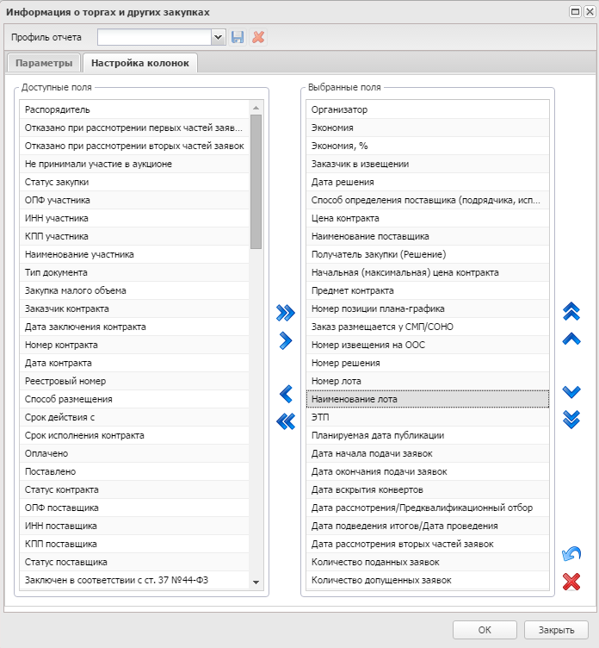
Рис. 4. Форма настроек – вкладка «Настройка колонок»
  - Статистика по закупкам
Отчетная форма «Статистика по закупкам» находятся в меню «Отчеты → Торги и другие закупки → Статистика по закупкам». Форма настроек отчета представлена на Рис. 5.
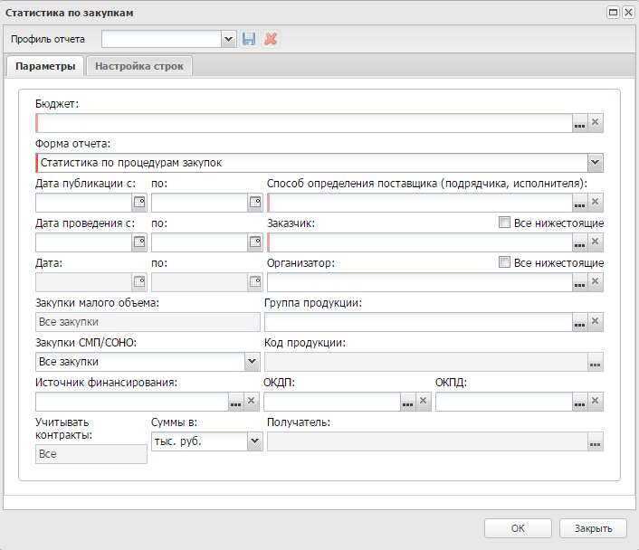
Рис. 5. Форма настроек отчета «Статистика по закупкам».

Форма отчета состоит из закладок Параметры и Настройка строк.
На закладке Параметры содержатся следующие поля:
Бюджет – указывается наименование бюджета, выбор значения осуществляется из справочника Бюджеты. По умолчанию заполняется значением бюджета пользователя. Поле доступно, если пользователь обладает специальным правом Доступ ко всем бюджетам (просмотр). Необязательно для заполнения.
Форма отчета – из раскрывающегося списка выбирается одно из следующих значений:
- Статистика по заявкам участников;
- Статистика по контрактам, иным договорам;
- Статистика по несостоявшимся закупкам;
- Статистика по процедурам закупок;
- Статистика по электронным площадкам;
- Форма №1 – торги (Приказ № 473 от 30.08.2012);
- Форма №1 – закупки (Приказ № 473 от 30.08.2012);
- Форма №1 – контракт (Приказ № 654 от 12.01.2014);
- Форма №1 – закупки (Приказ № 295 от 29.07.2013).
Параметр определяет форму отчета, которая будет выведена на печать. Обязательно для заполнения.
Дата публикации с/по – указывается период публикации извещения. Доступно для редактирования, если в поле Форма отчета выбрано одно из следующих значений:
- Статистика по несостоявшимся закупкам;
- Статистика по процедурам закупок;
- Статистика по электронным площадкам.
Обязательно для заполнения.
Дата проведения с/по – указывается период проведения процедуры закупки. Доступно для редактирования, если в поле Форма отчета выбрано одно из следующих значений:
- Статистика по заявкам участников;
- Статистика по несостоявшимся закупкам; o Статистика по процедурам закупок;
- Статистика по электронным площадкам.
Необязательно для заполнения.
Дата с/по – указывается период создания документа. Доступно для редактирования, если в поле Форма отчета выбрано одно из следующих значений:
- Статистика по заявкам участников;
- Статистика по контрактам, иным договорам.
- Необязательно для заполнения.
Суммы в – из раскрывающегося списка выбирается одно из следующих значений:
- руб.;
- тыс. руб.
Необязательно для заполнения.
Закупки СМП/СОНО – из раскрывающегося списка выбирается одно из следующих значений:
- Все закупки;
- Только закупки размещенные у СМП/СОНО;
- Кроме закупок размещенных у СМП/СОНО.
Необязательно для заполнения.
Закупки малого объема – из раскрывающегося списка выбирается одно из следующих значений:
- Все закупки;
- Только закупки малого объема;
- Кроме закупок малого объема.
Доступно для редактирования, если в поле Форма отчета выбрано значение Статистика по контрактам, иным договорам. Необязательно для заполнения.
Профиль – указывается профиль фильтрации формы настроек отчета. Поле позволяет сохранить и использовать в дальнейшем значения полей фильтра. Для сохранения профиля используется кнопка ( Сохранить профиль), для удаления профиля используется кнопка (Удалить профиль).
Способ определения поставщика (подрядчика, исполнителя) – указывается способ определения поставщика процедуры закупки, выбор значения осуществляется из справочника Способы определения поставщика (подрядчика, исполнителя). Недоступно, если выбрана в поле Форма отчета выбрано значение Статистика по электронным площадкам. Обязательно для заполнения.
Заказчик – указывается краткое наименование организации заказчика, выбор значения осуществляется из справочника Организации. При выборе организации из справочника осуществляется редактируемая фильтрация по ролям: Заказчик; Распорядитель; Уполномоченный орган; Финорган. Обязательно для заполнения.
Признак Все нижестоящие доступен, если в поле Заказчик указана только одна организация. Если признак активирован, то в отчет выводятся все нижестоящие организации.
Организатор – указывается краткое наименование организации организатора, выбор значения осуществляется из справочника Организации. При выборе организации из справочника осуществляется редактируемая фильтрация по ролям:
- Организатор конкурса;
- Организатор запроса котировок;
- Организатор аукциона;
- Организатор торгов на ЭТП;
- Организатор запроса предложений; o Уполномоченный орган.
Необязательно для заполнения.
Признак Все нижестоящие доступен, если в поле Организатор выбрана только одна организация. Если признак активирован, то в отчет выводятся все нижестоящие организации.
Группа продукции – указывается код группы продукции, выбор значения осуществляется из Справочника товаров, работ, услуг. Необязательно для заполнения.
Код продукции – указывается код продукции, выбор значения осуществляется из Справочника товаров, работ, услуг. Доступен для редактирования, если в поле Группа продукции выбрана только одна группа продукции. Необязательно для заполнения.
ОКДП – указывается код ОКДП, выбор значения осуществляется из Справочника ОКДП. Необязательно для заполнения.
ОКПД – указывается код ОКПД, выбор значения осуществляется из Справочника ОКПД. Необязательно для заполнения.
Источник финансирования – указывается наименование источника финансирования, выбор значения осуществляется из справочника Источники финансирования. Необязательно для заполнения.
Учитывать контракты – из раскрывающегося списка выбирается одно из значений:
- Все;
- С документом основанием;
- Без документа основания.
Поле доступно, если выбрана в поле Форма отчета выбрано значение Статистика по контрактам, иным договорам. Необязательно для заполнения.
Получатель – указывается организация получатель. Выбор значения осуществляется из справочника Организации. Если поле заполнено, то при отборе решений в отчетах:
- Статистика по заявкам участников;
- Статистика по несостоявшимся закупкам;
- Статистика по процедурам закупок;
- Статистика по электронным площадкам, выводятся решения, которые в поле Получатель содержат хотя бы одно значение, указанное в поле.
При отборе контрактов и договоров в отчете Статистика по контрактам, иным договорам выводятся документы, которые в поле Получатель содержат хотя бы одно значение, указанное в поле. Необязательно для заполнения.
На закладке Настройка строк предоставляется возможность редактирования состава и последовательности вывода строк в отчет.
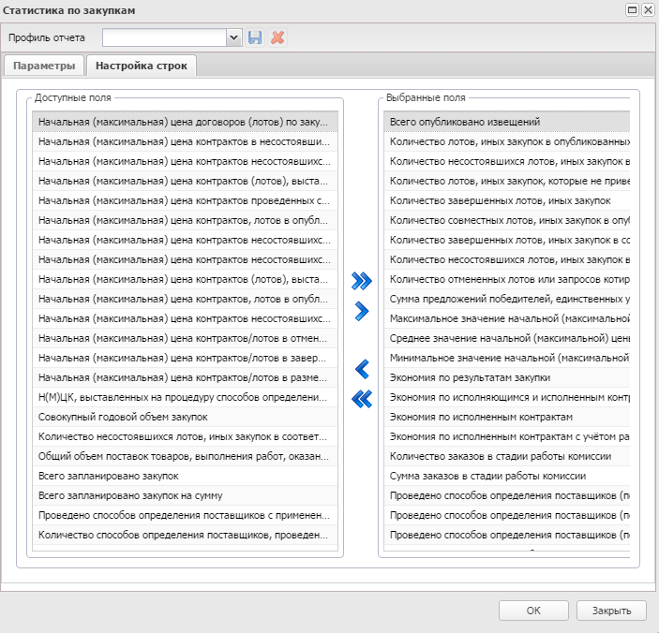
Рис. 6. Форма настроек отчета «Статистика по закупкам», закладка «Настройка строк»
Список доступных строк соответствует форме отчета, выбранной на закладке Параметры.

    - Статистика по заявкам участников
Отчет «Статистика по заявкам участников» находятся в меню «Отчеты → Отчетные формы по торгам и иным закупкам → Статистика по закупкам». Форма вызова представлена на Рис. 7.
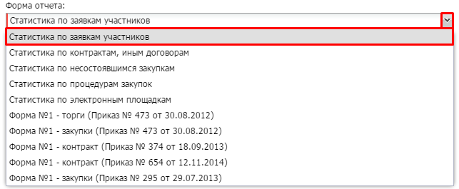
Рис. 7. Форма вызова отчета «Статистика по заявкам участников»
При формировании отчета по форме Статистика по заявкам участников в отчет выводятся данные из ЭД:
- «Конкурсная заявка поставщика»;
- «Котировочная заявка поставщика»;
- «Аукционная заявка поставщика»»;
- «Заявка на участие в открытом аукционе в электронной форме»;
- «Заявка на участие в запросе предложений», а также из родительских решений, которые удовлетворяют следующим условиям:
- дата заявки попадает в период (фильтр Дата с/по), указанный на форме вызова отчета;
- способ определения поставщика в родительском решении совпадает с одним из способов, указанных на форме настроек отчета;
- дата проведения из последнего АРМ в решении на статусах: «Вскрытие конвертов», «Рассмотрение первых частей», «Аукцион», «Оценка», «Рассмотрение вторых частей заявок», попадает в период, заданный на форме настроек отчета;
- решение (лот решения), на которое подана заявка, содержит заказчика, который совпадает с одним из заказчиков, указанных на форме настроек отчета;
- организатор проведения процедуры закупки в решении, на которое подана заявка, совпадает с одним из организаторов, указанных на форме настроек отчета;
- организатор проведения процедуры закупки в решении, на которое подана заявка, является нижестоящей организацией по отношению к организации, указанной на форме настроек отчета, если для поля Организатор активирован признак Все нижестоящие;
- решение (лот решения), на которое подана заявка, содержит хотя бы одну из групп продукции, указанных на форме настроек отчета;
- решение (лот решения), на которое подана заявка, содержит хотя бы одну пару из группы продукция и кода продукции, указанных на форме настроек отчета;
- решение (лот решения), на которое подана заявка, содержит хотя бы один код ОКДП, указанный на форме настроек отчета;
- решение (лот решения), на которое подана заявка, содержит хотя бы один код ОКПД, указанный на форме настроек отчета;
- лоты с признаком Лот выделен в отдельную процедуру, не учитываются в отчете;
- в решении (лоте решения), на которое подана заявка, активирован признак Размещение заказа среди СМП/СОНО, если на форме вызова отчета в фильтре Закупки СМП/СОНО выбрано значение Все закупки или Только закупки размещенные у СМП/СОНО;
- в решении (лоте решения), на которое подана заявка, отсутствует признак Размещение заказа среди СМП/СОНО, если на форме настроек отчета в фильтре Закупки СМП/СОНО выбрано значение Все закупки или Кроме закупок размещенных у СМП/СОНО;
- в решении (лоте решения), на которое подана заявка, указан источник финансирования, совпадающий хотя бы с одним из источников финансирования, указанным на форме настроек отчета.
Правила заполнения строк в колонке Способ определения поставщика (подрядчика, исполнителя):
- количество колонок Наименование способа определения поставщика (подрядчика, исполнителя) соответствует количеству способов определения поставщика, указанных на форме вызова отчета;
- наименование колонок соответствует наименованию способа определения поставщика;
- колонки отчета заполняются значениями из соответствующих заявок, если заявка подана на решение, в котором указан способ определения поставщика, соответствующий выбранной колонке, при этом по строке Количество в колонке Значение заполняется количество заявок (лотов заявок), удовлетворяющих заданным условиям строки.
При заполнения строк в колонке Всего по строке Количество в колонке Значение заполняется сумма значений из колонок в разрезе способов определения поставщика.
    - Статистика по контрактам, иным договорам
Отчет «Статистика по контрактам, иным договорам» находятся в меню «Отчеты → Отчетные формы по торгам и иным закупкам → Статистика по закупкам». Форма вызова представлена на Рис. 8.
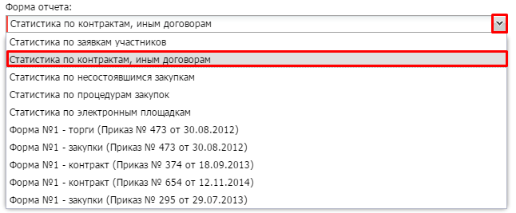
Рис. 8. Форма вызова отчета «Статистика по контрактам, иным договорам»
При формировании отчета по форме Статистика по контрактам, иным договорам в отчет выводятся данные из ЭД Контракт, Договор(без ЭД Контракт в цепочке родительских документов), Счет, которые удовлетворяют следующим условиям:
- документ содержит заказчика, который совпадает с одним из заказчиков, указанных на форме настроек отчета или заказчика, который является нижестоящей организацией по отношению к организации, указанной на форме вызова отчета, если для поля Заказчик активирован признак Все нижестоящие;
- организатор в ЭД «Контракт» совпадает с одним из организаторов, указанных на форме настроек отчета или организатор является нижестоящей организацией по отношению к организации, указанной на форме настроек отчета, если для поля Организатор активирован признак Все нижестоящие. Для ЭД «Счет» и «Договор» фильтр не учитывается;
- документ содержит хотя бы одну из групп продукции, указанных на форме настроек отчета;
- документ содержит хотя бы одну пару кода группы продукции, указанных на форме настроек отчета;
- документ содержит хотя бы один код ОКДП, указанный на форме настроек отчета;
- документ содержит хотя бы один код ОКПД, указанный на форме настроек отчета;
- в ЭД «Контракт» активирован признак Размещение заказа у субъектов малого предпринимательства, социально ориентированных некоммерческих организаций, если на форме настроек отчета в поле фильтра Закупки СМП/СОНО выбрано значение Все закупки или Только закупки размещенные у СМП/СОНО;
- в ЭД «Контракт» не активирован признак Размещение заказа для субъектов малого предпринимательства, социально ориентированных некоммерческих организаций, если на форме настроек отчета в поле фильтра Закупки СМП/СОНО выбрано значение Все закупки или Кроме закупок размещенных у СМП/СОНО;
- в документе указан источник финансирования, совпадающий хотя бы с одним из источников финансирования, указанным на форме настроек отчета;
- если на форме настроек отчета в поле фильтра Закупки малого объема указано значение:
  - Только закупки малого объема или Все закупки, то учитываются ЭД «Договор», ЭД «Счет» и ЭД «Контракт» с признаком Закупка осуществляется на основании ст. 55, ч.2, п.п. 14.1;
  - Кроме закупок малого объема или Все закупки, то не учитываются ЭД «Договор», ЭД «Счет» и ЭД «Контракт» с признаком Закупка осуществляется на основании ст. 55, ч.2, п.п. 14.1.
- если на форме настроек отчета в поле фильтре Учитывать контракты указано значение:
  - С документом основанием или Все, то учитываются ЭД «Контракт», имеющие в цепочке родительских документов ЭД «Решение о проведении закупки»;
  - Без документа основания или Все, то учитываются ЭД «Контракт», не имеющие в цепочке родительских документов ЭД «Решение о проведении закупки».
Правила заполнения строк в колонках Способ определения поставщика (подрядчика, исполнителя):
- количество колонок <Наименование способа определения поставщика (подрядчика, исполнителя) > соответствует количеству способов определения поставщика, указанных на форме настроек отчета;
- наименование колонок соответствует наименованию способа определения поставщика;
- в колонки попадают данные из ЭД «Контракт» без признака Закупка осуществляется на основании ст. 55, ч.2, п.п. 14.1;
Колонки отчета заполняются значениями из:
- ЭД «Контракт» без документа основания, если способ определения поставщика контракта совпадает со способом определения поставщика в колонке;
- ЭД «Контракт» с решением в цепочке родительских документов, если способ определения поставщика решения совпадает со способом определения поставщика в колонке.
при этом:
- по строке Количество в колонке Значение выводится количество контрактов, удовлетворяющих заданным условиям строки;
- по строке Сумма в колонке Значение выводится сумма из контрактов, удовлетворяющих заданным условиям строки;
- по строке Количество в колонке % выводится процент, указанного значения по строке, от значения, указанного в колонке Всего данной строки.
Правила заполнения строк в колонке Закупки малого объема.
В колонку попадают данные из ЭД:
- «Контракт» с признаком Закупка осуществляется на основании ст. 55, ч.2, п.п. 14.1;
- «Договор» без контракта в цепочке родительских документов;
- «Счет», при этом:
- по строке Количество в колонке Значение выводится количество вышеперечисленных документов, удовлетворяющих заданным условиям строки;
- по строке Сумма в колонке Значение выводится сумма из вышеперечисленных документов, удовлетворяющих заданным условиям строки;
- по строке Количество в колонке % выводится процент, указанного значения по строке, от значения, указанного в колонке Всего данной строки.
    - Статистика по несостоявшимся закупкам
Отчет «Статистика по несостоявшимся закупкам» находятся в меню «Отчеты → Отчетные формы по торгам и иным закупкам → Статистика по закупкам». Форма вызова представлена на Рис. 9.
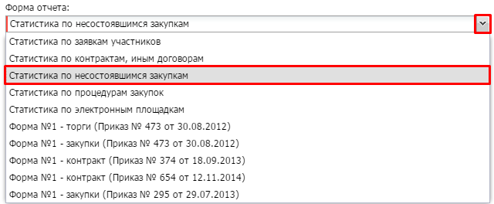
Рис. 9. Форма вызова отчета «Статистика по несостоявшимся закупкам»
При формировании отчета по форме Статистика по несостоявшимся закупкам в отчет выводятся данные из ЭД Решение, которые удовлетворяют условиям:
- дата публикации решения попадает в период, заданный на форме настроек отчета;
- способ определения поставщика в решении совпадает с одним из способов определения поставщика, указанных на форме настроек отчета, при этом для ЭД «Решения о проведении аукциона» учитывается только способом определения поставщика Закрытый аукцион, т.е. если выбран способ определения поставщика Электронный аукцион, то в отчете учитывается только ЭД «Решения о проведении торгов на ЭТП»;
- дата проведения из АРМ «Вскрытие конвертов», «Рассмотрение первых частей», «Аукцион», «Оценка» или «Рассмотрение вторых частей» попадает в период, заданный на форме настроек отчета;
- решение (лот решения) содержит заказчика, который совпадает с одним из заказчиков, указанных на форме настроек отчета или который является нижестоящей организацией по отношению к организации, указанной на форме настроек отчета, если для поля Заказчик активирован признак Все нижестоящие;
- организатор решения совпадает с одним из организаторов, указанных на форме настроек отчета или является нижестоящей организацией по отношению к организации, указанной на форме настроек отчета, если для поля Организатор активирован признак Все нижестоящие;
- решение (лот решения) содержит хотя бы одну из групп продукции, указанных на форме настроек отчета;
- решение (лот решения) содержит хотя бы одну пару группы продукции и кода продукции, указанных на форме настроек отчета;
- решение (лот решения) содержит хотя бы один код ОКДП, указанный на форме настроек отчета;
- решение (лот решения) содержит хотя бы один код ОКПД, указанный на форме настроек отчета;
- лоты с признаком Лот выделен в отдельную процедуру, не учитываются в отчете;
- в решении (лоте решения) активирован признак Размещение заказа для субъектов малого предпринимательства, социально ориентированных некоммерческих организаций, если на форме настроек отчета в поле Закупки СМП/СОНО выбрано значение Все закупки или Только закупки размещенные у СМП/СОНО;
- в решении (лоте решения) не активирован признак Размещение заказа для субъектов малого предпринимательства, социально ориентированных некоммерческих организаций, если на форме настроек отчета в поле Закупки СМП/СОНО выбрано значение Все закупки или Кроме закупок размещенных у СМП/СОНО;
- в решении (лоте решения) указан источник финансирования, совпадающий хотя бы с одним из источников финансирования, указанным на форме настроек отчета.
Правила заполнения строк в колонках Способ определения поставщика (подрядчика, исполнителя):
- количество колонок <Наименование способа определения поставщика (подрядчика, исполнителя)> соответствует количеству способов определения поставщика, указанных на форме настроек отчета;
- наименование колонок соответствует наименованию способа определения поставщика;
- колонки отчета заполняются значениями из соответствующих решений, если в решении указан способ определения поставщика, который соответствует выбранной колонке, при этом:
  - по строке Количество в колонке Значение выводится количество решений (лотов решений), удовлетворяющих заданным условиям строки;
  - по строке Сумма в колонке Значение выводится сумма из решений, удовлетворяющих заданным условиям строки;
  - по строкам Количество и Сумма в колонке % выводится процент, указанного значения по строке, от значения, указанного в колонке Всего, данной строки.
Правила заполнения строк в колонке Всего:
- по строкам Количество и Сумма в колонке Значение выводится сумма значений из колонок в разрезе способов определения поставщика;
- по строкам Количество и Сумма в колонке % выводится процент указанного значения от значений, указанных по строке Общий итог.
    - Статистика по процедурам закупок
Отчет «Статистика по процедурам закупок» находятся в меню «Отчеты → Отчетные формы по торгам и иным закупкам → Статистика по закупкам». Форма вызова представлена на Рис. 10.
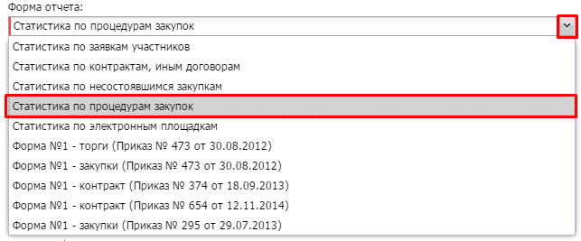
Рис. 10. Форма вызова отчета «Статистика по процедурам закупок»
При формировании отчета по форме Статистика по процедурам закупок в отчет выводятся данные из ЭД Решение, в соответствии со следующими правилами:
- дата публикации решения попадает в период, заданный на форме настроек отчета;
- способ определения поставщика в решении совпадает с одним из способов, указанных на форме настроек печати, а ЭД «Решение о проведении аукциона» учитываются только по способу определения поставщика Закрытый аукцион, т.е. если выбран способ определения поставщика Электронный аукцион, то в отчете учитывается только ЭД «Решения о проведении торгов на ЭТП»;
- дата проведения из последнего АРМ «Вскрытие конвертов», «Рассмотрение первых частей», «Аукцион», «Оценка», «Рассмотрение вторых частей заявок» или «Подведение итогов» попадает в период, заданный на форме настроек отчета;
- решение (лот решения) содержит заказчика, указанного на форме настроек отчета или заказчика, который является нижестоящей организацией по отношению к организации, указанной на форме настроек отчета, если для поля Заказчик активирован признак Все нижестоящие;
- организатор в решении совпадает с одним из организаторов, указанных на форме настроек отчета или является нижестоящей организацией по отношению к организации, указанной на форме настроек отчета, если для поля Организатор активирован признак Все нижестоящие;
- решение (лот решения) содержит хотя бы одну из групп продукции, указанных на форме настроек отчета;
- решение (лот решения) содержит хотя бы одну пару группы продукции и кода продукции, указанных на форме настроек отчета;
- решение (лот решения) содержит хотя бы один код ОКДП, указанный на форме настроек отчета;
- решение (лот решения) содержит хотя бы один код ОКПД, указанный на форме настроек отчета;
- лоты с признаком Лот выделен в отдельную процедуру, не учитываются в отчете;
- в решении (лоте решения) активирован признак Размещение заказа для субъектов малого предпринимательства, социально ориентированных некоммерческих организаций, если на форме настроек отчета в поле Закупки СМП/СОНО выбрано значение Все закупки или Только закупки размещенные у СМП/СОНО;
- в решении (лоте решения) не активирован признак Размещение заказа для субъектов малого предпринимательства, социально ориентированных некоммерческих организаций, если на форме настроек отчета в поле Закупки СМП/СОНО выбрано значение Все закупки или Кроме закупок размещенных у СМП/СОНО;
- в решении (лоте решения) указан источник финансирования, совпадающий хотя бы с одним из источников финансирования, указанным на форме настроек отчета.
Правила заполнения строк в колонках Способ определения поставщика (подрядчика, исполнителя):
- количество колонок <Наименование способа определения поставщика (подрядчика, исполнителя)> соответствует количеству способов определения поставщика, указанных на форме настроек отчета;
- наименование колонок соответствует наименованию способа определения поставщика;
- колонки отчета заполняются значениями из соответствующих решений, если в решении указан способ определения поставщика, который соответствует выбранной колонке, при этом:
  - по колонке Значение выводится количество решений (лотов решений) или сумма по заказчику из решения (лота решения), удовлетворяющих заданным условиям строки;
  - по колонке % выводится процент, указанного значения по строке, от значения, указанного в колонке Всего данной строки.
Правила заполнения строк в колонках Заказы в стадии работы комиссии:
- в отчет выводятся данные из строк ЭД «План-график» на статусе «Предыдущая версия», «Не изменена», «Утверждена» и «Изменения утверждены», сгруппированных по заказчику, номеру позиции плана-графика и году плана;
- отобранные строки должны удовлетворять условиям:
  - дата объявления попадает в период, заданный полем Дата публикации на форме настроек отчета:
    - если в план-графике дата указана в формате месяца или квартала, то учитываются строки в которых первая и последняя дата, указанного периода (месяца, квартала), попадает в заданный период отчета;
    - если период дат на форме не задан, то строки не выводятся.
  - способ определения поставщика строк совпадает с одним из способов определения поставщика, указанных на форме настроек отчета;
  - строки содержат заказчика, который совпадает с одним из заказчиков, указанным на форме настроек отчета, или который является нижестоящей организацией по отношению к организации, указанной на форме настроек отчета, если для поля Заказчик активирован признак Все нижестоящие;
  - организатор в строках совпадает с одним из организаторов, указанным на форме вызова отчета или является нижестоящей организацией по отношению к организации, указанной на форме настроек отчета, если для поля Организатор активирован признак Все нижестоящие;
  - сгруппированные строки содержат хотя бы одну из групп продукции, указанных на форме настроек отчета;
  - сгруппированные строки содержат хотя бы одну пару из группы продукции и кода продукции, указанную на форме настроек отчета;
  - сгруппированные строки содержат хотя бы один код ОКДП, указанный на форме настроек отчета;
  - в строках активирован признак Размещение заказа у субъектов малого предпринимательства, социально ориентированных некоммерческих организаций, если на форме настроек отчета в поле Закупки СМП/СОНО выбрано значение Все закупки или Только закупки размещенные у СМП;
  - в строках не активирован признак Размещение заказа у субъектов малого предпринимательства, социально ориентированных некоммерческих организаций, если на форме настроек отчета в поле Закупки СМП/СОНО выбрано значение Все закупки или Кроме закупок размещенных у СМП;
  - сгруппированные строки содержат хотя бы один источник финансирования, совпадающий с одним из источников финансирования, указанным на форме настроек отчета.
    - Статистика по электронным площадкам
Отчет «Статистика по электронным площадкам» находятся в меню «Отчеты → Отчетные формы по торгам и иным закупкам → Статистика по закупкам». Форма вызова представлена на Рис. 11.
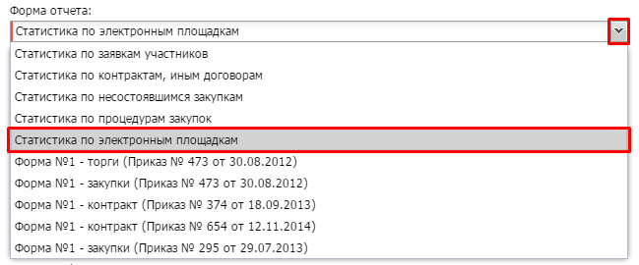
Рис. 11. Форма вызова отчета «Статистика по электронным площадкам»
При формировании отчета по форме Статистика по электр онным площадкам в отчет выводятся данные из ЭД «Решение о проведении торгов на ЭТП» в соответствии со следующими правилами:
- дата публикации решения попадает в период, заданный на форме настроек отчета;
- дата проведения из последнего АРМ «Рассмотрение первых частей», «Аукцион» или «Рассмотрение вторых частей заявок» попадает в период, заданный на форме настроек отчета;
- решение содержит заказчика, который совпадает с одним из заказчиков, указанных на форме настроек отчета, или который является нижестоящей организацией по отношению к организации, указанной на форме настроек отчета, если для поля Заказчик активирован признак Все нижестоящие;
- организатор в решении совпадает с одним из организаторов, указанных на форме настроек отчета или организатор в решении является нижестоящей организацией по отношению к организации, указанной на форме настроек отчета, если для поля Организатор активирован признак Все нижестоящие;
- решение содержит хотя бы одну из групп продукции, указанных на форме настроек отчета;
- решение содержит хотя бы одну пару кода из группы продукции, указанную на форме настроек отчета;
- решение содержит хотя бы один код ОКДП, указанный на форме настроек отчета;
- в решении активирован признак Размещение заказа для субъектов малого предпринимательства, социально ориентированных некоммерческих организаций, если на форме настроек отчета в поле Закупки СМП/СОНО выбрано значение Все закупки или Только закупки размещенные у СМП/СОНО;
- в решении не активирован признак Размещение заказа для субъектов малого предпринимательства, социально ориентированных некоммерческих организаций, если на форме настроек отчета в поле Закупки СМП/СОНО выбрано значение Все закупки или Кроме закупок размещенных у СМП/СОНО;
- в решении указан источник финансирования, совпадающий хотя бы с одним из источников финансирования, указанным на форме настроек отчета.
Правила заполнения колонок в разрезе ЭТП - колонки отчета заполняются значениями из соответствующих решений, если в решении указана ЭТП в которой код (из Справочника типов ЭТП) соответствует выбранной колонке.
Правила заполнения строк в колонках ЭТП:
- по строке Количество в колонке Значение выводится количество решений, удовлетворяющих заданным условиям строки;
- по строке Сумма в колонке Значение выводится сумма из решений, удовлетворяющих заданным условиям строки;
- по строке Количество в колонке % выводится процент, указанного значения по строке, от значения, указанного в колонке Всего, данной строки.
Правила заполнения строк в колонке Всего:
- по строкам Количество и Сумма колонки Значение заполняются суммой значений из колонок ЭТП;
- по строкам Количество и Сумма колонки % заполняются процентом указанного значения:
  - для строк Торги состоялись, Отмененные торги и Несостоявшиеся торги от значений по строке Опубликовано извещений;
  - для строк По причине: <значение причины> от значений по строке Несостоявшиеся торги.
    - Отчеты по форме №1
Отчеты:
- Отчет по форме «Форма №1 – торги (Приказ № 473 от 30.08.2012)»;
- Отчет по форме «Форма №1 – закупки (Приказ № 473 от 30.08.2012)»;
- Отчет по форме «Форма №1 – контракт (Приказ № 654 от 12.11.2014)»;
- Отчет по форме «Форма №1 – закупки (Приказ № 295 от 29.07.2013)»;
находятся в меню «Отчеты → Отчетные формы по торгам и иным закупкам → Статистика по закупкам». Форма вызова представлена на Рис. 12.
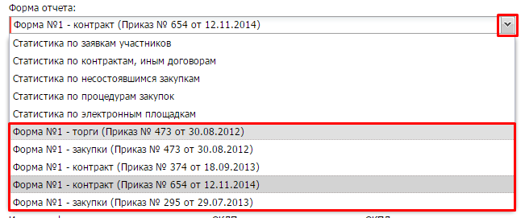
Рис. 11. Форма вызова отчета «Статистика по электронным площадкам»
Отчеты:
  - Отчет по форме «Форма №1 – торги (Приказ № 473 от 30.08.2012)»;
  - Отчет по форме «Форма №1 – закупки (Приказ № 473 от 30.08.2012)»;
  - Отчет по форме «Форма №1 – контракт (Приказ № 654 от 12.11.2014)»;
  - Отчет по форме «Форма №1 – закупки (Приказ № 295 от 29.07.2013)»;
формируются на основании данных системы по требованиям, установленным соответствующими приказами.
  - Отчет об объеме закупок у СМП/СОНО
Отчет «Отчет об объеме закупок у СМП/СОНО» находятся в меню «Отчеты → Отчетные формы по торгам и иным закупкам → Отчет об объеме закупок у СМП/СОНО». Форма вызова представлена на Рис. 12.
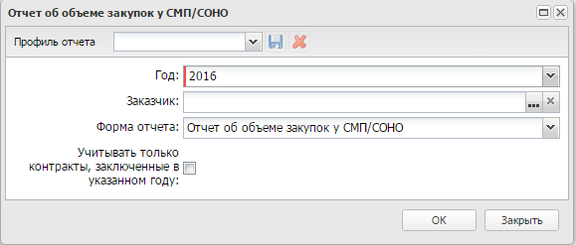
Рис. 12. Форма вызова отчета «Отчет об объеме закупок у СМП/СОНО»
Форма настроек отчета содержит следующие поля:
- Год – указывается год, за который формируется отчет.
- Заказчик – указывается наименование заказчика из справочника Организации.
- Форма отчета – из выпадающем списка выбирается одно из следующих значений:
  - Отчет об объеме закупок у СМП/СОНО – при выборе значения отчет формируется отчет в соответствии с описанием Правила заполнения отчетной формы «Отчет об объеме закупок у субъектов малого предпринимательства, социально ориентированных некоммерческих организаций по ПП РФ 238»;
  - Отчет об объеме закупок у СМП/СОНО (кратко) – при выборе значения отчет формируется в соответствии с описанием Отчет об объеме закупок у субъектов малого предпринимательства, социально ориентированных некоммерческих организаций;
  - Детализированная форма отчета об объеме закупок у СМП/СОНО – при выборе значения отчет формируется в соответствии с описанием Детализированная форма отчета об объеме закупок у СМП, СОНО.
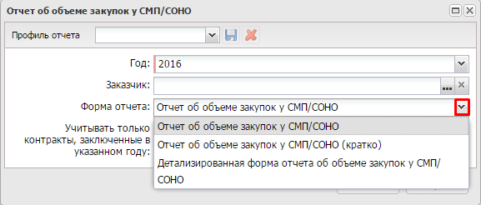
- Учитывать только контракты, заключенные в указанном году – если признак активен, то в отчет попадают только контракты, заключенные в указанном году.
Документы отбираются в соответствии со следующими условиями:
- В отчет выводятся данные из ЭД «План-график», если:
  - значение поля Год совпадает со значением, указанным на форме настроек отчета;
  - заказчик совпадает с заказчиком, указанным в поле Заказчик на форме настроек отчета, если заказчик не указан, то совпадающий с организацией пользователя;
  - документ находится на статусе «План-график утвержден» или «Изменение плана-графика».
- В отчет выводятся данные из ЭД «Решение о проведении конкурса/запроса котировок/торгов на ЭТП/запроса предложений», при одновременном выполнении условий:
- в решении указан один из следующих способов определения поставщика: Открытый конкурс, Двухэтапный конкурс, Конкурс с ограниченным участием, Электронный аукцион, Запрос котировок, Запрос предложений; значение поля Дата публикации протокола последнего АРМ из решения попадает в год, заданный на форме настроек отчета; в решении (лоте решения) указано хотя бы одно преимущество из системного параметра Соответствие особенностей размещения заказа ООС с признаком размещения среди СМП/СОНО: на закладке Условия закупки раздела Преимущества, требования к участникам в поле Наименование особенности или на закладке Условия закупки раздела Требования и преимущества блок Преимущества в поле Наименование преимущества;
- и заказчик совпадает с заказчиком, указанным на форме настроек отчета (или организации пользователя, если заказчик не указан);
  - документ находится на статусе «Возврат в исполнение», «Исполнение», «Обработка завершена», «Перерегистрация», «Исполнен»; и в поле Результат в АРМ «Результаты» указано одно из следующих значений: Конкурс признан несостоявшимся, Аукцион признан несостоявшимся, Запрос котировок не состоялся, Запрос предложений не состоялся;
  - если в решении есть лоты с признаками Лот выделен в отдельную процедуру или Закупка по лоту отменена, то такие лоты в отчете не учитываются.
- В отчет выводятся данные из ЭД «Контракт», если:
  - заказчик совпадает с заказчиком, указанным в поле Заказчик на форме настройки отчета (или организации пользователя, если заказчик не указан);
  - значение хотя бы одной даты платежа в графике оплаты попадает в период, заданный в поле Год на форме настройки отчета;
  - активирован признак Учитывать только контракты, заключенные в указанном году, то учитываются контракты, которые содержат год даты заключения, совпадающий с годом, указанным в поле Период, если признак не установлен, то дополнительный фильтр не накладывается;
  - контракт находится на одном из следующих статусов: «Возврат в исполнение», «Исполнение», «Обработка завершена», «Перерегистрация», «Исполнен». Лоты с признаком Лот выделен в отдельную процедуру, не учитываются в отчете.
  - активирован признак Заказ размещался у СМП/СОНО;
  - поле Основание заключения контракта с единственным поставщиком (подрядчиком, исполнителем) не заполнено или заполнено значением, совпадающим с одним из значений системного параметра Основания заключения контракта с единственным поставщиком для учета в совокупном годовом объеме закупок, рассчитанном с учетом части 1.1, статьи 30 Федерального закона N 44-ФЗ, если системный параметр не заполнен, то контракты с заполненным полем Основание заключения контракта с единственным поставщиком (подрядчиком, исполнителем) не учитываются.
- В отчет выводятся данные из ЭД «Факт поставки», если:
  - значение поля Дата попадает в период, заданный на форме настроек отчета;
  - документ находится на статусе «Обработка завершена»;
  - активирован признак Субподрядчик СМП/СОНО;
  - родительским документом является ЭД «Контракт» или «Договор» (который имеет родительский ЭД «Контракт») и заказчик совпадает с заказчиком, указанным в поле Заказчик на форме настроек отчета;
  - активирован признак Учитывать только контракты, заключенные в указанном году, то учитываются ЭД «Контракт», которые содержат дату заключения, совпадающую с датой, указанной в поле Период, на форме настроек отчета, если признак не активирован, то дополнительный фильтр не накладывается.
- В отчет выводятся данные из ЭД «Контракт», если:
- организация заказчик совпадает с организацией, указанной в поле Заказчик, на форме настроек отчета;
- значение хотя бы одной даты платежа в графике оплаты попадает в период, заданный в поле Год, на форме настроек отчета;
- если включен параметр Учитывать только контракты, заключенные в указанном году, то учитываются контракты, которые содержат год даты заключения, совпадающие с годом, указанным в поле Период, на форме настроек отчета, если параметр выключен, то дополнительный фильтр не накладывается;
- документ находится на одном из следующих статусов: «Возврат в исполнение», «Исполнение», «Обработка завершена», «Перерегистрация, «Исполнен»;
- контрагент имеет статус Поставщик (подрядчик, исполнитель) , который в соответствии с контрактом обязан привлечь к исполнению контракта субподрядчиков, соисполнителей из числа субъектов малого предпринимательства или Поставщик (подрядчик, исполнитель) , который в соответствии с контрактом обязан привлечь к исполнению контракта субподрядчиков, соисполнителей из числа социально ориентированных некоммерческих организаций.
  - В отчет выводятся данные из ЭД «Факт поставки», если:
- значение поля Дата попадает в период, заданный на форме настроек отчета;
- документ находится на статусе «Обработка завершена»;
- активирован признак Субподрядчик СМП/СОНО;
- имеется родительский контракт или договор, удовлетворяющий условиям из условий для ЭД «Контракт»
- В отчет выводятся данные из ЭД «Контракт», если:
- организация заказчик совпадает с организацией, указанной в поле Заказчик на форме настроек отчета;
- включен параметр Учитывать только контракты, заключенные в указанном году, то учитываются контракты, которые содержат дату заключения, заданную в поле Период, на форме настроек отчета, если параметр выключен, то дополнительный фильтр не накладывается;
- документ находится на одном из следующих статусов: «Возврат в исполнение», «Исполнение», «Обработка завершена», «Перерегистрация, «Исполнен»;
- активирован признак Заказ размещался у СМП/СОНО.
  - В отчет выводятся данные из ЭД «Контракт», если:
- организация заказчик совпадает с организацией, указанной в поле Заказчик на форме настроек отчета;
- включен параметр Учитывать только контракты, заключенные в указанном году, то учитываются контракты, которые содержат дату заключения, заданную в поле Период на форме настроек отчета, если параметр выключен, то дополнительный фильтр не накладывается;
- документ находится на одном из следующих статусов: «Возврат в исполнение», «Исполнение», «Обработка завершена», «Перерегистрация, «Исполнен»;
- контрагент обладает статусом Поставщик (подрядчик, исполнитель), который в соответствии с контрактом обязан привлечь к исполнению контракта субподрядчиков, соисполнителей из числа субъектов малого предпринимательства или Поставщик (подрядчик, исполнитель), который в соответствии с контрактом обязан привлечь к исполнению контракта субподрядчиков, соисполнителей из числа социально ориентированных некоммерческих организаций.
  - В отчет выводятся данные из ЭД «Контракт», если:
- организация заказчик совпадает с организацией, указанной в поле Заказчик на форме настроек отчета;
- включен параметр Учитывать только контракты, заключенные в указанном году, то учитываются контракты, которые содержат дату заключения, указанную в поле Период на форме настроек отчета, если параметр выключен, то дополнительный фильтр не накладывается;
- документ находится на одном из следующих статусов: «Возврат в исполнение», «Исполнение», «Обработка завершена», «Перерегистрация, «Исполнен»;
- заполнено поле Основание заключения контракта с единственным поставщиком (подрядчиком, исполнителем).
- В отчет выводятся данные из ЭД «Контракт», если:
  - организация заказчик совпадает с организацией, указанной в поле Заказчик на форме настроек отчета;
  - включен параметр Учитывать только контракты, заключенные в указанном году, то учитываются контракты, которые содержат дату заключения, указанную в поле Период на форме настроек отчета, если параметр выключен, то дополнительный фильтр не накладывается;
  - документ находится на одном из следующих статусов: «Возврат в исполнение», «Исполнение», «Обработка завершена», «Перерегистрация, «Исполнен»;
  - активирован признак Контракт на оказание услуг по предоставлению кредитов.
- В отчет выводятся данные из ЭД «Контракт», если:
  - организация заказчик, совпадает с организацией, указанной в поле Заказчик на форме настроек отчета;
  - включен параметр Учитывать только контракты, заключенные в указанном году, то учитываются контракты, которые содержат дату заключения, указанную в поле Период на форме настроек отчета, если параметр выключен, то дополнительный фильтр не накладываются;
  - документ находится на одном из следующих статусов: «Возврат в исполнение», «Исполнение», «Обработка завершена», «Перерегистрация, «Исполнен»;
  - активирован признак Контракт на выполнение работ в области использования атомной энергии.
- В отчет выводятся данные из ЭД «Контракт», если:
  - организация заказчик совпадает с организацией, указанной в поле Заказчик на форме настроек отчета;
  - включен параметр Учитывать только контракты, заключенные в указанном году, то учитываются контракты, которые содержат дату заключения, указанную в поле Период на форме настроек отчета, если параметр выключен, то дополнительный фильтр не накладывается;
  - документ находится на одном из следующих статусов: «Возврат в исполнение», «Исполнение», «Обработка завершена», «Перерегистрация, «Исполнен»;
  - в цепочке родительских документов нет решения и указан способ определения поставщика Закрытый конкурс, Закрытый аукцион, Закрытый конкурс с ограниченным участием, Закрытый двухэтапный конкурс или в цепочке родительских документов имеется решение с аналогичными способами определения.
  - Совокупный годовой объем закупок
Отчет «Совокупный годовой объем закупок» находятся в меню «Отчеты → Отчетные формы по торгам и иным закупкам → Совокупный годовой объем закупок». Форма вызова представлена на Рис. 13.
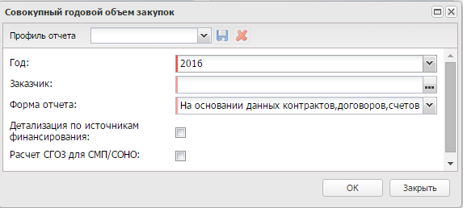
Рис. 13. Форма вызова отчета «Совокупный годовой объем закупок»
Форма настроек отчета содержит следующие поля:
- Год – указывается год, за который формируется отчет.
- Заказчик – указывается наименование заказчика из справочника Организации.
- Форма отчета – из выпадающем списка выбирается одно из следующих значений:
  - На основании данных контрактов, договоров, счетов – при выборе значения отчет формируется отчет в соответствии с описанием Правила заполнения отчетной формы «Совокупный годовой объем закупок на основании данных контрактов, договоров, счетов»;
  - На основании данных контрактов, договоров, счетов предыдущего финансового периода и данных планов-графиков текущего финансового периода – при выборе значения отчет формируется в соответствии с описанием Совокупный годовой объем закупок на основании данных контрактов, договоров, счетов предыдущего периода и данных планов-графиков текущего периода.
- Детализация по источникам финансирования – при включенном признаке на форме отчета выводится колонка Источники финансирования и по каждому документу выводятся строки закладки График оплаты для договоров и контрактов; строки бюджета для счетов; строки закладки Объект закупки для ЭД «Закупка». При выключенном признаке колонка Источники финансирования не выводится, детализация документов по строкам не производится.
- Расчет СГОЗ для СМП/СОНО – при включенном признаке в отчет попадают данные контрактов, кроме контрактов:
  - созданных на основе ЭД «Решение о проведении …» с заполненным значением в поле За счет экономии на закладке Общая информация – Дополнительная информация;
  - в которых указаны закрытые способы определения поставщика: закрытый конкурс, закрытый аукцион, закрытый конкурс с ограниченным участием, закрытый двухэтапный конкурс, закупка у единственного поставщика (подрядчика, исполнителя);
  - с активированным признаком Контракт заключен по итогам несостоявшейся процедуры;
  - в которых активирован хотя бы один признак на закладке Свойства: Контракт на выполнение работ в области использования атомной энергии; Контракт на оказание услуг по предоставлению кредитов.
Правила заполнения отчетной формы Совокупный годовой объем закупок на основании данных контрактов, договоров, счетов:
- В заголовке отчета выводится значение года из фильтра Год, в формате ГГГГ; наименование заказчика, СГОЗ – сумма итоговых сумм двух разделов (по колонкам Сумма оплаты по документу в текущем году и Сумма закупки текущего года).
- Отчет состоит из двух табличных разделов: Предыдущий финансовый год и Текущий финансовый год.
По каждому разделу подводятся итоги.
Строки с контрактами и договорами, в которых поле Дата расторжения заполнено, выделяются красным цветом.
- Реестры
Для удобства работы с данными процедур закупок и результатами проведения процедур закупок формируются отчетные формы, реестры и формы документов, утвержденные соответствующими нормативными документами. Реестры находятся в меню «Отчеты → Реестры».
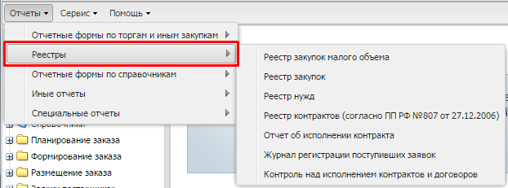
Рис. 14. Реестры.
  - Реестр закупок малого объема
Отчет «Реестр закупок малого объема» находятся в меню «Отчеты → Реестры → Реестр закупок малого объема». Форма вызова представлена на Рис. 15.
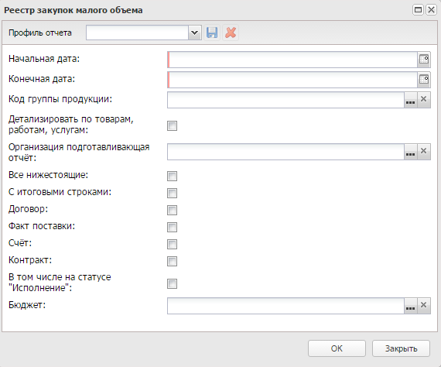
Рис. 15. Форма вызова отчета «Реестр закупок малого объема»
Форма настроек отчета содержит следующие поля:
- Начальная дата – указывается начальная дата отчетного периода. Обязательно для заполнения.
- Конечная дата – указывается конечная дата отчетного периода. Обязательно для заполнения.
- Код группы продукции – указывается код группы продукции, выбор значения осуществляется из Справочника товаров, работ и услуг.
- Детализировать по товарам, работам, услугам – при активации данного признака в отчет выводятся следующие колонки:
  - Товар, работа, услуга;
  - Ед. изм.;
  - Цена;
  - Количество;
  - Сумма.
Примечание. Если признак Детализировать по товарам, работам, услугам не активирован, то в отчете вместо колонок Товар, работа, услуга, Ед. изм., Цена, Количество и Сумма выводится колонка Закупаемые группы продукции.
- Организация, подготавливающая отчет – указывается организация, ответственная за подготовку отчета, выбор значения осуществляется из справочника Организации. Для выбора доступны организации, обладающие ролями ПБС, Бюджетное учреждение, Автономное учреждение или Заказчик.
- Все нижестоящие – при активации данного признака в отчете отражается информация не только по организации, указанной в поле Организация, подготавливающая отчет, но и по всем нижестоящим организациям.
- С итоговыми строками – при активации признака в отчете выводятся строки с итогами по документам.
- Договор, Факт поставки, Счет, Контракт – указываются классы документов, по которым формируется отчет.
- В том числе на статусе «Исполнение» – если признак активирован, то в отчет выводится информация по ЭД «Договор» на статусе «Исполнение».
После ввода всех необходимых параметров нажимается кнопка ОК.
Отчет формируется на основании данных из:
- ЭД «Счет» на статусе «Оплачен» и «Обработка завершена»;
- ЭД «Факт поставки»;
- ЭД «Договор» без документа-основания на статусе «Обработка завершена»;
- ЭД «Контракт» без решения в цепочке родительских документов и с признаком На основании ст. 55, ч.2, п.п. 14.1 на статусе «Обработка завершена».
  - Реестр закупок
Отчет «Реестр закупок» находятся в меню «Отчеты → Реестры → Реестр закупок». Форма вызова представлена на Рис. 16.
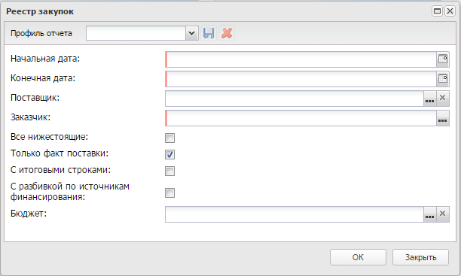
Рис. 16. Форма вызова отчета «Реестр закупок»
Форме настроек отчета содержит следующие поля:
- Начальная дата – указывается начальная дата отчетного периода. Обязательно для заполнения.
- Конечная дата – указывается конечная дата отчетного периода. Обязательно для заполнения.
- Поставщик – указываются организации поставщиков, выбор значений осуществляется из справочника Организации. Для выбора доступны организации, обладающие ролью Поставщик.
- Заказчик – указываются организации заказчиков, выбор значений осуществляется из справочника Организации. Для выбора доступны организации, обладающие ролью Заказчик или Уполномоченный орган. Обязательно для заполнения.
- Все нижестоящие – при активации признака в отчет выводится информация по указанной в поле Заказчик организации и по всем нижестоящим организациям.
- Только факт поставки – при активации признака в отчет выводится информация только из ЭД «Факт поставки».
- С итоговыми строками – при активации признака в отчет выводятся строки с итогами по документам.
- С разбивкой по источникам финансирования – при активации признака в отчет выводятся строки по источникам финансирования (КФСР, КЦСР, КВР, КЭС, КВСР, ДопФК, ДопЭК, ДопКР, Код цели, КВФО).
После ввода всех необходимых параметров нажимается кнопка ОК.
Отчет формируется на основании данных из ЭД «Счет» (включая порожденные на его основании ЭД «Факт поставки») и ЭД «Факт поставки» с типом документа Товарный чек. Строки отчета отсортированы по наименованию Заказчика.
  - Реестр нужд
Отчет «Реестр нужд» находятся в меню «Отчеты → Реестры → Реестр нужд». Форма вызова представлена на Рис. 17.
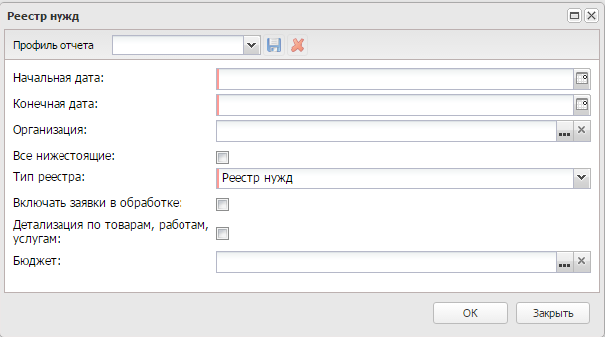
Рис. 17. Форма вызова отчета «Реестр нужд»
Форме настроек отчета содержит следующие поля:
- Начальная дата – указывается начальная дата отчетного периода. Обязательно для заполнения.
- Конечная дата – указывается конечная дата отчетного периода. Обязательно для заполнения.
- Организация – указывается организация, по которой формируется отчет, выбор значения осуществляется из справочника Организации. Для выбора доступны организации, обладающие ролью ПБС, Бюджетное учреждение, Автономное учреждение или Заказчик. Обязательно для заполнения.
- Все нижестоящие – при активации признака в отчет выводится информация по организации, указанной в поле Организация, и по всем нижестоящим организациям.
- Тип реестра – из выпадающего списка указывается тип формируемого реестра.
- Включать заявки в обработке – если данный признак активирован, то при формировании утвержденного реестра в отчет выводится информация о заявках, находящихся в обработке.
- Детализировать по товарам, работам, услугам – при активации данного признака в отчет выводится детализированная информация по продукции (колонки Наименование продукции, Единица измерения, Количество и Цена).
После ввода всех необходимых параметров нажимается кнопка ОК.
Отчет формируется на основании данных из ЭД «Заявка на закупку» на статусе «Отложен».
Отчет с типом Обрабатываемый реестр формируется на основании информации из ЭД «Заявка на закупку» на статусе «Проект».
Отчет с типом Утвержденный реестр формируется на основании информации из ЭД «Заявка на закупку» на статусе «Принят». Если активирован признак Включать заявки в обработке, то при формировании отчета учитывается также информация из ЭД «Заявка на закупку» на статусе «В обработке», «Обработка завершена», «Контроль лимитов/плана ФХД » и «Есть лимиты/планы».
  - Реестр контрактов (ПП РФ №3.3.4. 807 от 27.12.2006)
Отчет «Реестр контрактов (согласно ПП РФ №3.3.4. 807 от 27.12.2006)» находятся в меню «Отчеты → Реестры → Реестр контрактов (согласно ПП РФ №3.3.4. 807 от 27.12.2006)». Форма вызова представлена на Рис. 18.
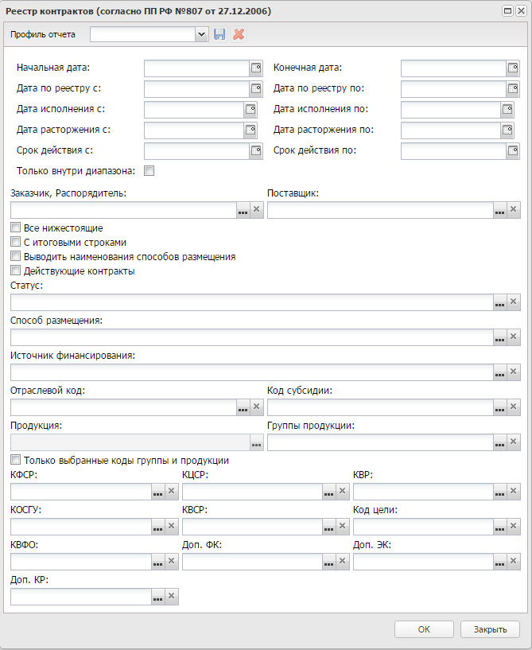
Рис. 18. Форма вызова отчета «Реестр контрактов (согласно ПП РФ №3.3.4. 807 от 27.12.2006)».

Форма настроек отчета содержит следующие поля:
- Начальная дата – указывается начальная дата отчетного периода. Обязательно для заполнения.
- Конечная дата – указывается конечная дата отчетного периода. Обязательно для заполнения.
- Дата по реестру с – указывается начальная дата периода включения контракта в реестр.
- Дата по реестру по – указывается конечная дата периода включения контракта в реестр.
- Дата исполнения с – указывается начальная дата периода исполнения. Недоступно для редактирования, если активирован признак Действующие контракты.
- Дата исполнения по – указывается конечная дата периода исполнения. Недоступно для редактирования, если активирован признак Действующие контракты.
- Дата расторжение с – указывается начальная дата периода расторжения. Недоступно для редактирования, если активирован признак Действующие контракты.
- Дата расторжения по – указывается конечная дата периода расторжения. Недоступно для редактирования, если активирован признак Действующие контракты.
- Срок действия с – указывается начало срока действия контракта. Указанная дата не должна превышать значение даты в поле Срок действия по.
- Срок действия по – указывается окончание срока действия контракта. В отчет выводятся данные контрактов, дата Действителен по которых попадает в заданный период.
- Только внутри диапазона – при активации признака в отчет выводятся данные контрактов, если значения в поле Действителен с и Действителен по попадают в период, заданный полями Срок действия с и Срок действия по. Признак доступен для редактирования, если в поле Срок действия с или Срок действия по указано значение.
- Заказчик, Распорядитель – указывается организации заказчик, выбор значения осуществляется из справочника Организации. Для выбора доступны организации, обладающие ролью Заказчик или Распорядитель.
- Все нижестоящие – при активации признака в отчет выводится информация о нижестоящих организациях по отношению к организации, указанной в поле Заказчик.
- С итоговыми строками – при активации признака в отчет выводятся промежуточные итоги по каждому документу и общий итог по всем документам.
- Выводить наименования способов размещения – при активации признака в отчет выводится способ определения поставщика.
- Действующие контракты – при активации признака в отчет выводятся контракты, которые не содержат значения в поле Дата исполнения или Дата расторжения. Признак доступен для редактирования, если в поле Дата исполнения с, Дата исполнения по, Дата расторжения с или Дата расторжения по не содержит значения.
- Способ размещения – указывается способ определения поставщика, выбор значения осуществляется из справочника Способы определения поставщика (подрядчика, исполнителя). Необязательно для заполнения.
- Статус – указывается статус документа. В отчет выводятся контракты, которые находятся на указанном статусе.
- Источник финансирования – указывается источник финансирования, выбор значения осуществляется из справочника Источники финансирования. Необязательно для заполнения.
- Отраслевой код – выбор значения осуществляется из Справочника отраслевых кодов. Необязательно для заполнения.
- Код субсидий – выбор значения осуществляется из Справочника субсидий и инвестиций. Необязательно для заполнения.
- Поставщик – указывается организация поставщик, выбор значения осуществляется из справочника Организации. Для выбора доступны организации, обладающие ролью Контрагент или Поставщик. При заполнении вручную осуществляется проверка на соответствие значениям справочника. Не обязательно для заполнения. При необходимости выбирается несколько значений.
- Группа продукции – указывается код группы продукции, выбор значения осуществляется из Справочника товаров, работ и услуг. Необязательно для заполнения.
- Продукция – указывается предмет контракта, выбор значения осуществляется из Справочника товаров, работ и услуг. Доступно для редактирования, если в поле Группа продукции указано только одно значение.
- Только выбранные коды группы и продукции – при активации признака в отчет выводятся строки, содержащие код группы или код продукции, совпадающий со значением в поле Группа продукции или Продукция (т.е. если в контракте две разные группы продукции, то в отчет выводится строка с одной группой, соответствующей значению в поле). Доступен для редактирования, если в поле Группа продукции указано хотя бы одно значение.
- КФСР – указывается код функционального классификатора расходов, выбор значения осуществляется из справочника Функциональный классификатор р асходов. Необязательно для заполнения.
- КЦСР – указывается код классификатора целевой статьи расходов, выбор значения осуществляется из справочника Классификатор целевой статьи расходов. Необязательно для заполнения.
- КВР – указывается код классификатор вида расходов, выбор значения осуществляется из справочника Классификатор вида расходов. Необязательно для заполнения.
- КОСГУ – указывается код операции сектора государственного управления, выбор значения осуществляется из Справочника операций сектора государственного управления. Необязательно для заполнения.
- КВСР – указывается код ведомственного классификатора расходов, выбор значения осуществляется из справочника Ведомственный классификатор расходов. Необязательно для заполнения.
- КВФО – указывается код вида финансового обеспечения, выбор значения осуществляется из справочника Код вида финансового обеспечения. Необязательно для заполнения.
- Доп.ФК – указывается дополнительный функциональный код, выбор значения осуществляется из справочника Дополнительный функциональный код. Необязательно для заполнения.
- Доп.ЭК – указывается дополнительный экономический код, выбор значения осуществляется из справочника Дополнительный экономический код. Необязательно для заполнения.
- Доп.КР – указывается дополнительный код расхода, выбор значения осуществляется из справочника Дополнительный код расхода. Необязательно для заполнения.
После ввода всех необходимых параметров нажимается кнопка ОК.
Отчет формируется на основании данных из ЭД «Контракт» со статуса «Исполнение».
  - Отчет об исполнении контракта
Отчет «Отчет об исполнении контракта» находятся в меню «Отчеты → Реестры → Отчет об исполнении контракта». Форма вызова представлена на Рис. 19.
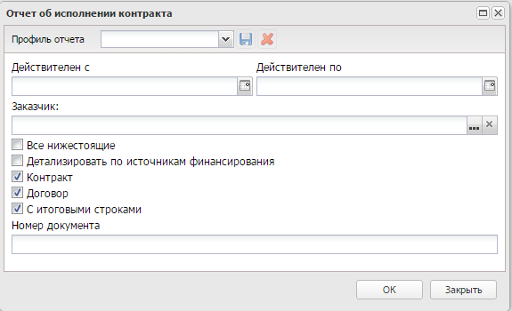
Рис. 19. Форма вызова отчета «Отчет об исполнении контракта»
Форма настроек отчета содержит следующие поля:
- Действителен с/по – указывается период действия контракта. Необязательно для заполнения.
- Заказчик – указывается наименование заказчика, выбор значения осуществляется из справочника Организации. Для выбора доступны организации, обладающие ролью Распорядитель, Заказчик или Уполномоченный орган. Обязательно для заполнения.
- Все нижестоящие – при активации признака в отчет выводится информация о подведомственных организациях относительно организации, указанной в поле Заказчик.
- Детализировать по источникам финансирования – при активации признак в отчет выводится детализация по КБК.
- Контракт – при активации признака в отчет выводится информация о ЭД «Контракт» и связанных с ним ЭД «Факт поставки». Если ЭД «Контракт» имеет порожденные ЭД «Договор», то в отчет выводится информация о ЭД «Контракт» и информация о поставке из порожденных ЭД «Договор».
- Договор – при активации признак в отчет выводится информация о ЭД «Договор» и связанных с ним ЭД «Факт поставки».
- С итоговыми строками – при активации признака в отчет выводятся итоговые строки по каждому ЭД «Контракт» и «Договор».
- Номер документа – указывается номер контракта. Для ввода нескольких номеров необходимо указывать их через запятую и номера не должны содержать специальных знаков.
После ввода всех необходимых параметров нажимается кнопка ОК.
Отчет формируется на основании данных из ЭД «Контракт», «Договор» и связанных с ними ЭД «Факт поставки» при условии:
- ЭД «Контракт» или «Договор» находится на одном из следующих статусов: «Возврат в исполнение», «Исполнение», «Обработка завершена», «Перерегистрация», «Исполнен», «Сведения об исполнении отправлены на ООС», «Сведения об исполнении загружены на ООС», «Ошибка загрузки сведений об исполнении на ООС»;
- ЭД «Факт поставки» из ЭД «Контракт» и «Договор» на статусе «Обработка завершена».
  - Журнал регистрации поступивших заявок
Отчет «Журнал регистрации поступивших заявок» находятся в меню «Отчеты → Реестры → Журнал регистрации поступивших заявок». Форма вызова представлена на Рис. 20.
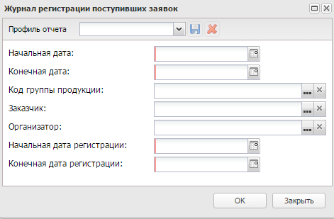
Рис. 20. Форма вызова отчета «Журнал регистрации поступивших заявок»
Форма настроек отчета содержит следующие поля:
- Начальная дата – указывается начальная дата отчетного периода. Необязательно для заполнения.
- Конечная дата – указывается конечная дата отчетного периода. Необязательно для заполнения.
- Код группы продукции – указывается код группы продукции, выбор значения осуществляется из справочника Справочник товаров, работ и услуг. Необязательно для заполнения.
- Заказчик – указывается организация заказчик закупки, выбор значения осуществляется из справочника Организации. Для выбора доступны организации, обладающие ролью Заказчик. Необязательно для заполнения.
- Организатор – указывается организация, ответственная за проведение процедуры закупки, выбор значения осуществляется из справочника Организации. Для выбора доступны организации, обладающие ролью Организатор конкурса. Необязательно для заполнения.
- Начальная дата регистрации – указывается начальная дата перевода ЭД «Заявка на закупку» или «Сводная заявка на закупку» на статус «Принят организатором». Необязательно для заполнения.
- Конечная дата регистрации – указывается конечная дата перевода ЭД «Заявка на закупку» или «Сводная заявка на закупку» на статус «Принят организатором». Необязательно для заполнения.
После ввода необходимых параметров нажимается кнопка ОК.
Отчет формируется на основании данных из ЭД «Заявка на закупку» и «Сводная заявка на закупку» на статусе «Принят организатором».
  - Контроль над исполнением контрактов и договоров
Отчет «Контроль над исполнением контрактов и договоров» находятся в меню «Отчеты → Реестры → Контроль над исполнением контрактов и договоров». Форма вызова представлена на Рис. 21.
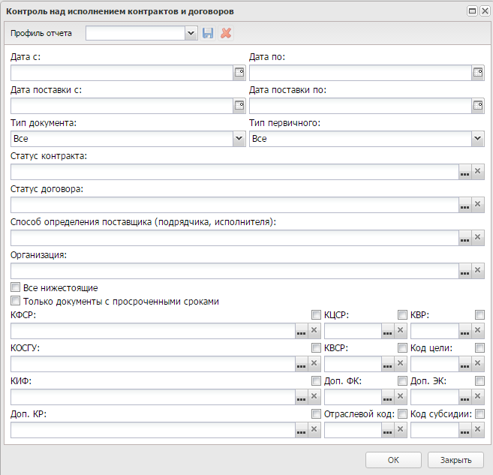
Рис. 21. Форма вызова отчета «Контроль над исполнением контрактов и договоров»
Форма настроек отчета содержит следующие поля:
- Дата с/по – указываются даты отчетного периода.
- Срок поставки с/по – указывается период поставки по контракту или договору.
- Тип документа – из раскрывающего списка указывается тип претензионного документа.
- Тип первичного – из раскрывающего списка указывается тип первичного документа для претензионного документа.
- Статус контракта – указывается статус контракта, выбор значения осуществляется из списка доступных статусов ЭД «Контракт». Доступно для редактирования, если в поле Тип первичного указано значение Все или Контр акт.
- Статус договора – указывается статус договора, выбор значения осуществляется из списка доступных статусов ЭД «Договор». Доступен для редактирования, если в поле Тип первичного указано значение Все или Договор.
- Способ определения поставщика (подрядчика, исполнителя) – указывается способ определения поставщика, выбор значения осуществляется из справочника Способы определения поставщика (подрядчика, исполнителя).
- Организация – указывается организация заказчик, выбор значения осуществляется из справочника Организации. Для выбора доступны организации, обладающие ролью Заказчик или Уполномоченный орган.
- Все нижестоящие – при активации признака в отчет выводится информация о подведомственных организациях относительно организации, указанной в поле Организация. Доступен для редактирования, если в поле Организация указана только одна организация.
- Только документы с просроченными сроками – при активации признака в отчет выводятся данные из ЭД «Претензия» с прошедшими сроками исполнения.
- КФСР – указывается код функционального классификатора расходов, выбор значения осуществляется из справочника Функциональный классификатор расходов. Признак Кроме доступен, если указан хотя бы один код.
- КЦСР – указывается код классификатора целевой статьи расходов, выбор значения осуществляется из справочника Классификатор целевой статьи расходов. Признак Кроме доступен, если указан хотя бы один код.
- КВР – указывается код классификатор вида расходов, выбор значения осуществляется из справочника Классификатор вида расходов. Признак Кроме доступен, если указан хотя бы один код.
- КОСГУ – указывается код операции сектора государственного управления, выбор значения осуществляется из Справочника операций сектора государственного управления. Признак Кроме доступен, если указан хотя бы один код.
- КВСР – указывается код ведомственного классификатора расходов, выбор значения осуществляется из справочника Ведомственный классификатор расходов. Признак Кроме доступен, если указан хотя бы один код.
- КВФО – указывается код вида финансового обеспечения, выбор значения осуществляется из справочника Код вида финансового обеспечения. Признак Кроме доступен, если указан хотя бы один код.
- Доп.ФК – указывается дополнительный функциональный код, выбор значения осуществляется из справочника Дополнительный функциональный код. Признак Кроме доступен, если указан хотя бы один код.
- Доп.ЭК – указывается дополнительный экономический код, выбор значения осуществляется из справочника Дополнительный экономический код. Признак Кроме доступен, если указан хотя бы один код.
- Доп.КР – указывается дополнительный код расхода, выбор значения осуществляется из справочника Дополнительный код р асхода. Признак Кроме доступен, если указан хотя бы один код.
- Отраслевой код – выбор осуществляется из справочника Справочник отраслевых кодов. Признак Кроме доступен, если указан хотя бы один код
- Код субсидии – выбор осуществляется из справочника Справочник субсидий и инвестиций. Признак Кроме доступен, если указан хотя бы один код.
- Код цели – указывается код целевого назначения, выбор значения осуществляется из справочника Целевые назначения. Признак Кроме доступен, если указан хотя бы один код.
После ввода необходимых параметров нажимается кнопка ОК.
- Иные отчеты
Отчеты:
- Участие поставщика в торгах и других способах закупок;
- Универсальный управленческий отчет;
- Отчетные формы в соответствии с письмом МЭР 8695-МО/Д28и;
- Подготовка обоснования цены контракта, обоснования цен на продукцию.
находятся в меню «Отчеты → Иные отчеты».
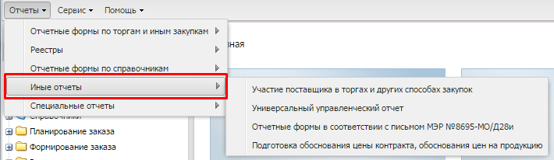
Рис. 22. Иные отчеты.
  - Участие поставщика в торгах и других способах закупок
Для получения информации об участии поставщика в конкурсах, запросах котировок, аукционах и других способах закупок в случае победы поставщика в торгах и / или заключении с поставщиком контрактов и / или выставлении поставщиком счетов и / или совершения факта поставки используется отчет «Участие поставщика в торгах и других способах закупок»
Отчет «Участие поставщика в торгах и других способах закупок» находятся в меню «Отчеты → Иные отчеты → Участие поставщика в торгах и других способах закупок». Форма вызова представлена на Рис. 23.
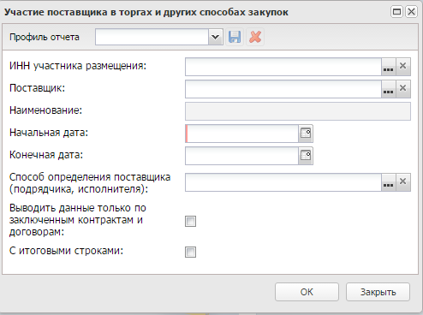
Рис. 23. Форма вызова отчета «Участие поставщика в торгах и других способах закупок»
В форме отчета заполняются следующие поля:
- ИНН участника размещения – фильтр по организации поставщика. Значение выбирается из справочника Организации с ролью Поставщик/Контрагент или вносится вручную. Поле необязательное для заполнения
- Поставщик – фильтр по организации поставщика. Значение выбирается из справочника Организации с ролью Поставщик/Контрагент или вносится вручную. Обязательное для заполнения поле.
- Начальная дата – начальная дата отчетного периода. Обязательное для заполнения поле.
- Конечная дата – конечная дата отчетного периода. Поле необязательное для заполнения.
- Способ размещения – значение выбирается из раскрывающегося списка. По умолчанию установлено значение Все. Множественный выбор из справочника Способы определения поставщика (подрядчика, исполнителя).
- Выводить данные только по заключенным контрактам и договорам – в отчете указываются незаключенные с поставщиком контракты на статусах до статуса «Исполнение».
- Выводить наименование участника – если параметр активен, то в отчет выводится поле Наименование участника.
- С итоговыми строками – при активации параметра в конце отчета выводятся итоги по следующим колонкам:
- Начальная (максимальная) цена контр акта;
- Сумма к оплате;
- Оплачено;
- Поставлено.
После ввода всех необходимых параметров нажимается кнопка ОК для формирования печатной формы отчета. При нажатии на кнопку выполняется контроль на заполненность хотя бы одного из полей ИНН участника размещения и Поставщик. При прохождении контроля формируется печатная форма отчета.
Каждая строка отчета формируется на основании одного документа:
- ЭД «Решение о проведении конкурса»;
- ЭД «Решение о проведении запроса котировок»;
- ЭД «Решение о проведении аукциона»;
- ЭД «Решение о проведении торгов на ЭТП»;
- ЭД «Решение о проведении запроса предложений»;
- «Контракт» без решения в цепочке родительских документов»;
- «Контракт» с ЭД «Решение о закупке у единственного источника» в цепочке родительских документов;
- «Договор» без ЭД «Контракт» в цепочке родительских документов;
- «Счет»;
- «Факт поставки» с типом Товарный чек,
а также связанных с ними документов.
Строки отчета формируются по следующим правилам:
- Если в ЭД «Решение» участвовало несколько участников удовлетворяющих условиям фильтрации отчета или из решения сформировано несколько контрактов, удовлетворяющих условиям формирования отчета, то строка отчета делится на количество таких участников/контрактов.
- В отчет попадают данные из ЭД «Решение», лота решения:
  - на статусе «Обработка завершена»;
  - среди участников решения (лота решения) есть поставщик, ИНН которого совпадает с ИНН поставщика на форме вызова отчета;
  - Дата публикации решения попадает в период заданный на форме;
  - Способ определения поставщика (подрядчика, исполнителя) совпадает со способом указанным на форме вызова отчета.
  - Среди участников решения (лота решения) есть поставщик, ID организации которого совпадает с ID организации поставщика на форме вызова отчета.
- В отчет попадают данные из ЭД «Контракт» с решением в цепочке родительских документов:
  - на статусе:
    - «Возврат в исполнение»;
    - «Исполнение»;
    - «Обработка завершена»;
    - «Перерегистрация»;
    - «Исполнен».
- Если параметр Выводить данные только по заключенным контрактам и договорам выключен, то при формировании отчета дополнительно учитываются статусы «Отказан заказчиком», «Отказан поставщиком».
- Способ определения поставщика (подрядчика, исполнителя) ЭД «Решения» совпадает со способом размещения указанным на форме вызова отчета.
- ИНН поставщика которого совпадает с ИНН поставщика на форме вызова отчета.
  - ID организации поставщика которого совпадает с ID организации поставщика на форме вызова отчета.
- В отчет попадают данные из ЭД «Контракт» без решения в цепочке родительских документов и с ЭД «Решение о закупке у единственного источника« в цепочке родительских документов:
  - на статусе:
    - «Возврат в исполнение»;
    - «Исполнение»;
    - «Обработка завершена»;
    - «Перерегистрация»;
    - «Исполнен».
- если параметр Выводить данные только по заключенным контрактам и договорам выключен, то при формировании отчета учитываются статусы «Отказан заказчиком» и «Отказан поставщиком»;
- способ определения поставщика в ЭД «Контракт» совпадает со способом определения поставщика, указанным на форме вызова отчета;
- ИНН поставщика которого совпадает с ИНН поставщика на форме вызова отчета;
- Дата заключения попадает в интервал заданный на форме вызова отчета.
- ID организации поставщика которого совпадает с ID организации поставщика на форме вызова отчета.
- Если на форме вызова отчета в поле Способ размещения выбран способ Закупка у единственного поставщика (исполнителя, подрядчика) , то в отчет попадают данные из ЭД «Договор» без ЭД «Контракт» цепочке родительских документов:
  - на статусе:
    - «Возврат в исполнение»;
    - «Исполнение»;
    - «Обработка завершена»;
    - «Перерегистрация»;
    - «Исполнен».
  - Дата заключения которых попадает в период, заданный на форме вызова отчета; o ИНН поставщика которого совпадает с ИНН поставщика на форме вызова отчета.
  - ID организации поставщика которого совпадает с ID организации поставщика на форме вызова отчета.
  - Если на форме вызова отчета в поле Способ размещения выбран способ определения поставщика Закупка у единственного поставщика (исполнителя, подрядчика), то в отчет должны попадать данные из ЭД «Счет»:
    - на статусе «Обработка завершена», «Оплачен».
    - Дата заключения которых попадает в период, заданный на форме вызова отчета;
    - ИНН поставщика которого совпадает с ИНН поставщика на форме вызова отчета.
    - ID организации поставщика которого совпадает с ID организации поставщика на форме вызова отчета.
Также в отчет попадают данные ЭД «Факт поставки» на статусе «Обработка завершена», если родительский документ «Счет» удовлетворяет указанным выше условиям.
- Если на форме вызова отчета в поле Способ размещения выбран способ определения поставщика Закупка у единственного поставщика (исполнителя, подрядчика), то в отчет попадают данные из ЭД «Факт поставки»:
- с типом Товарный чек на статусе «Обработка завершена»;
- ИНН поставщика которого совпадает с ИНН поставщика на форме вызова отчета; o Дата документа попадает в период заданный на форме вызова отчета.
- ID организации поставщика которого совпадает с ID организации поставщика на форме вызова отчета.
  - Универсальный управленческий отчет
Универсальный управленческий отчет используется для получения оперативной информации о состояния проведения процедур государственного/муниципального заказа в системе.
Отчет «Универсальный управленческий отчет» находятся в меню «Отчеты → Иные отчеты → Универсальный управленческий отчет». Форма вызова представлена на Рис. 24.
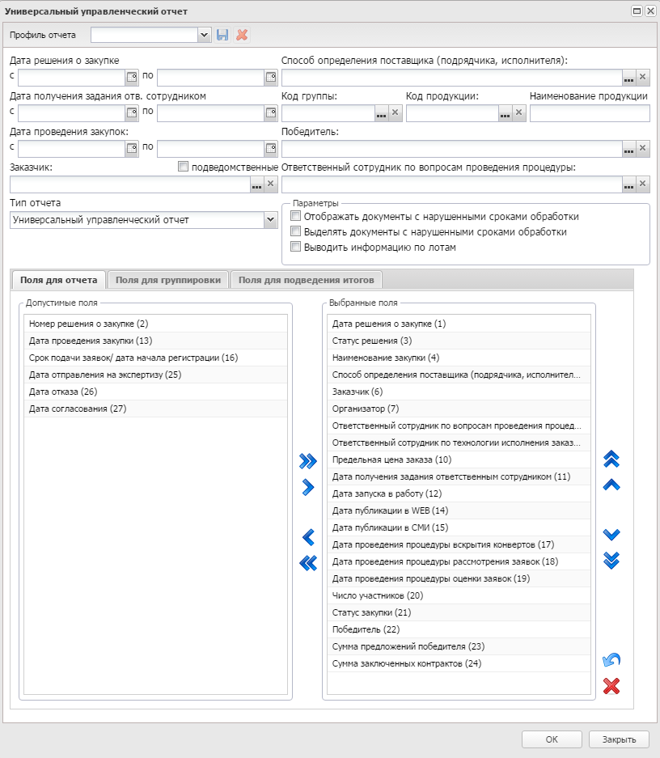
Рис. 24. Форма вызова отчета «Универсальный управленческий отчет».
В форме отчета заполняются следующие поля:
- Дата решения о закупке с…по – значение поля Дата из ЭД «Решение о проведении конкурса/аукциона/запроса котировок». Поле обязательное для заполнения.
- Дата получения задания отв. сотрудником с…по – дата создания в системе ЭД «Решение о проведении конкурса/аукциона/запроса котировок» (Указана в журнале обработки соответствующего документа) Поле необязательное для заполнения.
- Дата проведения закупок с…по – значение поля Дата подведения итогов из ЭД «Решение о проведении конкурса» или Дата проведения из ЭД «Решение о проведении аукциона/запроса котировок». Поле необязательно для заполнения.
- Заказчик – значение выбирается из справочника Организации. При необходимости выбирается несколько организаций заказчиков.
- Подведомственные – при активации параметра отчет формируется на основании информации не только по организациям, указанным в поле Заказчик, но и по всем их подведомственным организациям.
- Способ определения поставщика (подрядчика, исполнителя) – значение выбирается из справочника Способы определения поставщика (подрядчика, исполнителя). Если поле не заполняется, то в отчет выводятся данные по решениям с учетом всех способов определения поставщика (подрядчика, исполнителя). Поле является обязательным для заполнения.
- Код продукции – значение выбирается из справочника Справочник товаров, работ и услуг. Поле необязательно для заполнения.
- Наименование продукции – наименование выбранной продукции. Поле необязательное для заполнения.
- Победитель – значение выбирается из справочника Организации с ролью Поставщик. Поле необязательно для заполнения.
- Ответственный сотрудник по вопросам проведения процедуры – значение выбирается из справочника Персоналии и соответствует значению поля Контактные лица в решениях, для которых в справочнике персоналий в столбце Вид ответственности указано Проведение процедуры закупки.
- Группа полей Тип отчета:
- Универсальный управленческий отчет – универсальный управленческий отчет.
- Сроки окончания приема заявок и проведения закупок – отчет о сроках окончания приема заявок и проведения закупок. Колонки отчета по умолчанию: Номер решения о закупке, Способ определения поставщика (подрядчика, исполнителя), Дата решения о закупке, Наименование закупки, Срок подачи заявок/Дата начала регистрации, Дата проведения закупки, Организатор.
- Закупки с несоответствующими сроками – отчет о закупках с несоответствующими сроками. Колонки отчета по умолчанию: Номер решения о закупке, Способ определения поставщика (подрядчика, исполнителя) , Дата решения о закупке, Наименование закупки, Дата публикации в СМИ, Срок подачи заявок/Дата начала регистрации, Дата проведения закупки.
- Информация о проведении экспертизы решений – отчет о дате отправки решений на экспертизу. Колонки отчета по умолчанию: Номер решения о закупке Дата отправления на экспертизу, Дата отказа, Дата согласования, Предельная цена заказа, Заказчик, Наименование закупки.
Примечание. Отчеты формируются с полями в порядке, перечисленном в поле Выбранные поля. Отчеты формируются на основании ЭД «Решение о проведении…», данные которых соответствуют у казанным значениям в полях фор мы Универсальный управленческий отчет.
- Группа полей Параметры:
- Отображать документы с нарушенными сроками обработки – при активации параметра в отчете отражаются документы с нарушенными сроками обработки.
- Выделять документы с нарушенным сроком обработки – параметр активируется только при активном параметре Отображать документы с нарушенными сроками обработки.
- Выводить информацию по лотам – при активации параметра выводится информация по лотам решения, в которых присутствует продукция, указанная в поле Наименование продукции. Информация также выводится по лотам решения, по которым победителем является организация, указанная в поле Победитель. При активации параметра выводится информация по тем лотам решения, для которых заказчик совпадает со значением поля фильтра Заказчик. Если активирован параметр подведомственные, выводится информация по тем лотам решения, для которых заказчик по данному лоту является подведомственной организацией для организации, указанной в поле фильтра Заказчик.
Примечание. Заказчик по лоту определяется следующим образом:
- определяется Место поставки и Позиция спецификации для каждого лота;
- определяется в каких заявках на закупку есть данная пара;
- определяются заказчики из заявок на закупку, в которых встречается данная пара;
- выбранные заказчики являются заказчиками для данного лота.
При выключенном параметре Выводить информацию по лотам выводится информация по решению, если значение поля фильтра Заказчик присутствует среди значений столбца Организация с закладки Заказчики ЭД «Решение о проведении конкурса/аукциона/ запроса котировок» (или его подведомственные, если активирован параметр подведомственные).
При выключенном параметре Выводить информацию по лотам выводится информация по решению, если значение поля фильтра Наименование продукции присутствует на закладке Спецификация ЭД «Решение о проведении конкурса/аукциона/ запроса котировок».
При активном параметре Выводить информацию по лотам выводится информация по тем лотам решения, в которых присутствует продукция, указанная в поле фильтра Наименование продукции. Если поле фильтра не заполнено, данное условие не учитывается.
При выключенном параметре Выводить информацию по лотам выводится информация по решению, если значение поля фильтра Победитель совпадает со значением столбца Наименование из таблицы на закладке Участники редактора «Результаты» по решению, для которого в столбце Место есть запись «1».
При активном параметре Выводить информацию по лотам выводится информация по тем лотам решения, по которым победителем является организация, указанная в поле фильтра Победитель. Если поле фильтра не заполнено, данное условие не учитывается.
- Поля для группировки – выбираются поля отчета для сортировки и выбора полей отчета, по которым необходимо подвести итоги. Если ни одно поле не выбрано, сортировка полей в отчете не осуществляется. По умолчанию все параметры выключены. Если в поле Выбранные поля нет полей, отмеченных в форме Поля для группировки, то сортировка по этим полям в отчете не осуществляется.
- Поля для подведения итогов – выбираются поля отчета, по которым необходимо подвести итоги. Если выделено несколько полей, то подведение итогов должно осуществляться в том порядке, в котором данные поля перечислены в списке Выбранные поля. Если ни одно поле не выбрано, подведение итогов в отчете не осуществляется. По умолчанию все параметры выключены. Если в поле Выбранные поля нет полей, отмеченных на форме Поля для подведения итогов, то подведение итогов по этим полям в отчете не осуществляется.
Примечание. В случае, если заданы одновременно поля для группировки и поля для подведения итогов, в отчете подводятся итоги по полям Предельная цена заказа, Число у частников, Сумма предложений победителя, Сумма заключенных контр актов после каждой группы, образовавшейся в результате сортировки по столбцам, отмеченным в полях Поля для подведения итогов и Поля для группировки. Если ни одного такого столбца нет, то итог подводится по всем документам (т.е. выводится одна итоговая строка после всех документов).
- Доступные поля – список значений, которые в нужном порядке указываются в поле Выбранные поля.
- Выбранные поля – поле заполняется значениями из поля Доступные поля, с которыми необходимо формировать отчет. Названия полей являются названиями колонок отчета. Поля выбирается в последовательности, в которой необходимо выводить их в отчет.
После ввода необходимых параметров нажимается кнопка ОК для формирования печатной формы отчета.
Отчеты формируются на основании информации из ЭД «Решение о проведении конкурса/аукциона/запроса котировок» на статусах «Исполнение», «Перерегистрация», «Отказ от проведения», «Вскрытие конвертов», «Регистрация», «Рассмотрение», «Оценка», «Аукцион» и «Обработка завершена», для которых значение поля Дата подведения итогов в решении о проведении конкурса /Дата проведения в решении о проведении запроса котировок/аукциона попадает в интервал, указанный в полях Дата проведения закупок с…по.
Отчет «Информация о проведении экспертизы решений» (выбирается в группе полей Тип отчета) формируется на основании информации из ЭД «Решение о проведении конкурса/аукциона/запроса котировок/закупки у единственного источника», которые были отправлены на экспертизу уполномоченному органу для осуществления контроля в сфере размещения заказа, на всех статусах, кроме статусов «Отложен», «Несоответствие плану», «Перерегистрирован».
  - Отчетные формы в соответствии с письмом МЭР №8695-МО/Д28и
Отчет «Отчетные формы в соответствии с письмом МЭР №8695-МО/Д28и» находятся в меню «Отчеты → Иные отчеты → Отчетные формы в соответствии с письмом МЭР №8695-МО/Д28и». Форма вызова представлена на Рис. 25.
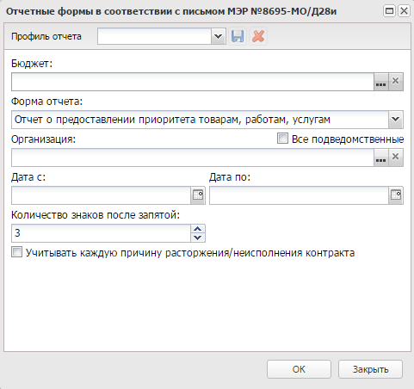
Рис. 25. Форма вызова отчета «Универсальный управленческий отчет»
В форме отчета заполняются поля:
- Бюджет – поле доступно только при наличии специального права Доступ ко всем бюджетам (просмотр), в противном случае недоступно для редактирования и заполнено наименованием текущего бюджета пользователя.
- Форма отчета – для выбора доступны значения:
  - Отчет о предоставлении приоритета товарам, работам, услугам – значение по умолчанию;
  - Результаты исполнения контр актов. Обязательно для заполнения.
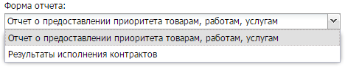
- Организация – выбор значения поля Краткое наименование из справочника Организации, без возможности множественного выбора. Для выбора организации в соответствии с иерархией и организационными ролями. Обязательное для заполнения.
- Все подведомственные – если признак активирован, то в отчет включаются строки организаций, подведомстенных выбранной в поле Организация. Признак доступен при непустом значении в поле Организация.
- Дата с – дата начала периода, за который формируется отчет. Обзятельно для заполнения.
- Дата по – дата окончания периода, за который формируется отчет. Обзятельно для заполнения.
- Количество знаков после запятой – количество знаков после запятой, до которого будут округляться суммы отчета. Обязательно для заполнения.
- Учитывать каждую причину расторжения/неисполнения контракта – не обязательно для заполнения.
Отчет «Отчет о предоставлении приоритета товарам, работам, услугам»
Отчет формируется на основании:
- ЭД «Контракт», в цепочке родительских документов которых есть ЭД:
  - «Решение о проведении конкурса»;
  - «Решение о проведении запроса котировок»;
  - «Решение о проведении торгов на ЭТП»;
  - «Решение о закупке у единственного источника»;
  - «Решение о проведении аукциона»;
  - «Решение о проведении запроса предложений».
- ЭД «Контракт» без решения в цепочке родительских документов, способ размещения которых совпадает с одним из:
  - Открытый конкурс;
  - Закрытый конкурс;
  - Электронный аукцион;
  - Закрытый аукцион;
  - Запрос котировок;
- Предварительный отбор и запрос котировок при чрезвычайных ситуациях; o Закупка у единственного поставщика (исполнителя, подрядчика);
- Конкурс с ограниченным участием»;
- Двухэтапный конкурс;
- Закрытый конкурс с ограниченным участием;
- Закрытый двухэтапный конкурс;
- Запрос предложений.
- На статусе:
- «Возврат в исполнение»;
- «Исполнение»;
- «Обработка завершена»;
- «Перерегистрация»;
- «Исполнен».
- Бюджет которых совпадает с одним из бюджетов указанных на форме вызова отчета. Если бюджет скрыт (то бюджетом пользователя формирующего отчет).
- Заказчик которых совпадает с организацией, указанной на форме вызова отчета или является ее нижестоящей, если активирован признак Все подведомственные.
- Дата заключения которых попадает в интервал (включительно), заданный параметрами Дата с/по на форме вызова отчета.
Отчет «Результаты исполнения контрактов»
Отчет формируется на основании:
- ЭД «Контракт» без решения в цепочке родительских документов;
- «Решение о проведении конкурса/проведении запроса котировок/проведении торгов на ЭТП/закупке у единственного источника/проведении аукциона/проведении запроса предложений», для которых:
  - бюджет совпадает с одним из бюджетов указанных на форме вызова отчета. Если бюджет скрыт, то с бюджетом пользователя формирующего отчет;
  - заказчик совпадает с организацией указанной на форме вызова отчета или является ее нижестоящей, если активирован признак Все подведомственные.
  - Подготовка обоснования цены контракта, обоснования цен на продукцию
Отчет «Подготовка обоснования цены контракта, обоснования цен на продукцию» находятся в меню «Отчеты → Иные отчеты → Подготовка обоснования цены контракта, обоснования цен на продукцию». Форма вызова представлена на Рис. 26.
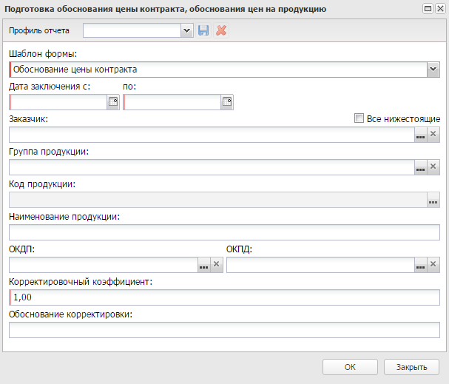
Рис. 26. Форма вызова отчета «Подготовка обоснования цены контракта, обоснования цен на продукцию»
Отчет предназначен для анализа цен заключенных контрактов, а также цен продукции в заключенных контрактах для последующего использования в качестве обоснования цены контракта. Использование корректировочного коэффициента, дает возможность скорректировать цены в отобранных контрактах. То есть пользователь отбирая контракты, может скорректировать цены при помощи коэффициента и описать обоснование корректировки. Отчет может использоваться как обоснование Н(М)ЦК при размещении заказа и как обоснование цен продукции в планах.
В форме отчета заполняются поля:
- Шаблон формы – В зависимости от выбранного значения, отчет должен строится по форме: "Обоснование цены контракта" или по форме "Обоснование цены продукции".
- Дата заключения с/по – В отчет должны попадать ЭД Контракт дата заключения которых попадает в интервал заданный на форме вызова отчета.
- Заказчик – В отчет должны попадать ЭД Контракт, Заказчик которых совпадает с одним из заказчиков заданных на форме вызова отчета. Если не указан, то фильтр по заказчику не накладывается.
- Все нижестоящие – В отчет должны попадать ЭД Контракт, Заказчик которых совпадает с заказчиком заданном на форме вызова отчета или является его нижестоящим в соответствии с иерархией. Если не указан, то фильтр по нижестоящим не накладывается.
- Группа продукции – В отчет должны попадать ЭД Контракт, спецификация которых содержит хотя бы один из указанных в фильтре кодов группы. Если не указан, то фильтр по группе не накладывается.
- Код продукции – В отчет должны попадать ЭД Контракт, спецификация которых содержит хотя бы одну пару "Код группы + код продукции" из указанных в фильтре кодов группы. Если не указан, то фильтр по группе + код продукции не накладывается.
- Наименование продукции – В отчет должны попадать ЭД Контракт, спецификация которых в наименование содержит значение указанное в фильтре. Если не указан, то фильтр по наименованию не накладывается.
- ОКДП – В отчет должны попадать ЭД Контракт, спецификация которых содержит хотя бы один из указанных в фильтре кодов ОКДП.
Если не указан, то фильтр по ОКДП не накладывается.
- ОКПД – В отчет должны попадать ЭД Контракт, спецификация которых содержит хотя бы один из указанных в фильтре кодов ОКПД. (Если не указан, то фильтр по ОКПД не накладывается). При запуске отчета на формирование, контролировать, что на форме заполнен хотя бы один из фильтров: Группа продукции, Наименование продукции, ОКДП, ОКПД. Если ни один из фильтров не заполнен, выдавать предупреждение "Для отбора данных необходимо указать хотя бы один код группы, или код ОКДП, или ОКПД, или наименование продукции".
- Корректировочный коэффициент – Значение указанное в фильтре должно наследоваться в поле "Корректировочный коэффициент" отчетных форм.
- Обоснование корректировки – Значение указанное в фильтре должно наследоваться в поле:
  - "Обоснование корректировки цены продукции";
  - "Обоснование корректировки цены контракта" отчетных форм.
В отчет должны попадать данные из ЭД Контракт удовлетворяющие условиям фильтрации заданным на форме вызова отчета, с заполненным реестровым номером, на статусах:
  - Возврат в исполнение;
  - Исполнение;
  - Обработка завершена;
  - Перерегистрация;
  - Исполнен;
- Специальные отчеты
Отчеты:
- Информация о поступивших на согласование заявках на закупку (Белгородская область);
- Информация о проведенных закупках (Белгородская область);
- Отчет по стране происхождения;
находятся в меню «Отчеты → Специальные отчеты».
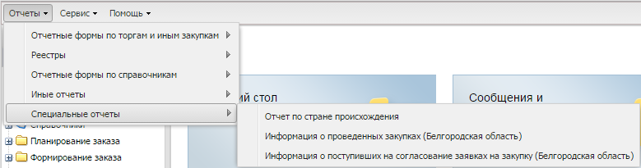
Рис. 27. Специальные отчеты.
  - Информация о поступивших на согласование заявках на закупку (Белгородская область)
Отчет «Информация о поступивших на согласование заявках на закупку (Белгородская область)» находятся в меню «Отчеты → Специальные отчеты → Информация о поступивших на согласование заявках на закупку (Белгородская область)». Форма вызова представлена на Рис. 28.
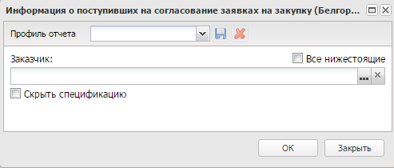
Рис. 28. Форма вызова отчета «Информация о поступивших на согласование заявках на закупку (Белгородская область)».
Отчет «Информация о поступивших на согласование заявках на закупку» предназначен для формирования списка ЭД «Заявка на закупку», согласования «Начальных (максимальных) цен заявок / лотов заявок» Губернатором Белгородской области
В форме отчета заполняются поля:
- Заказчик – наименование заказчика. Значение выбирается из справочника Организации, обладающими ролью Заказчик. Необязательно для заполнения.
- Если установлен флаг "Все нижестоящие", то выводятся данные из заявок на закупку, Заказчик, которых является подведомственной организацией по отношению к заказчику указанному в фильтре "Заказчик" согласно иерархии организаций (справочник "Иерархия организаций")
- Если установлен флаг "Скрыть спецификацию", то в печатной форме отчета будут скрыты колонки отчета:
  - Наименование товаров работ, услуг;
  - Единица измерения;
  - Количество товаров, объем работ, услуг;
  - Начальная (максимальная) цена контракта (руб.) (за ед.).
После ввода необходимых параметров нажимается кнопка ОК.
  - Информация о проведенных закупках (Белгородская область)
Отчет «Информация о проведенных закупках (Белгородская область)» находятся в меню «Отчеты → Специальные отчеты → Информация о проведенных закупках (Белгородская область)». Форма вызова представлена на Рис. 29.
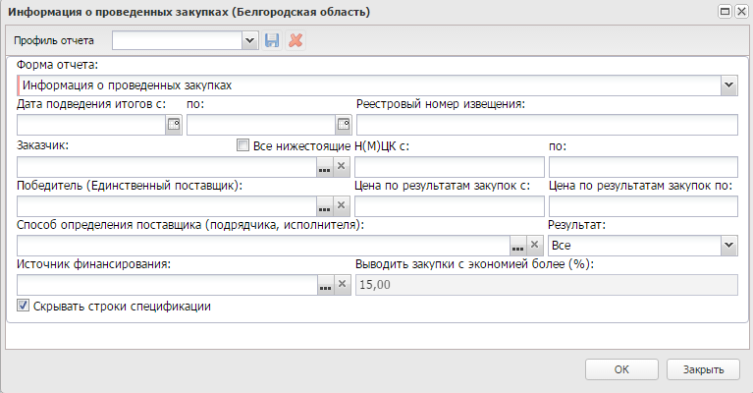
Рис. 29. Форма вызова отчета «Информация о поступивших на согласование заявках на закупку (Белгородская область)»
В форме отчета заполняются поля:
- Форма отчета – предоставляется выбор значения:
  - Информация о проведенных закупках.
  - Информация о закупках инновационной нанотехнологической продукции.
  - Экономия бюджетных средств в результате проведения закупок.
  - Экономия бюджетных средств в результате проведения закупок (кратко).
  - Информация о несостоявшихся закупках с уменьшенной ценой.
  - Информация о состоявшихся закупках с уменьшенной ценой.
  - Список закупок, по результатам которых условная экономия превышает указанный процент.
  - Пояснение к закупкам, по результатам которых условная экономия превышает указанный процент.
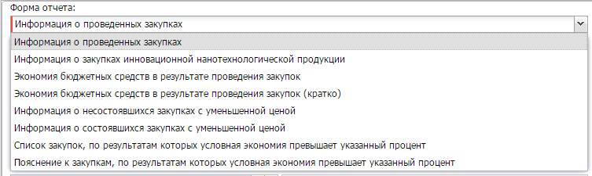
- Дата проведения итогов с – дата начала периода, за который формируется отчет. Поле не является обязательным для заполнения.
- Дата проведения итогов по – дата окончания периода, за который формируется отчет. Поле не является обязательным для заполнения.
- Реестровый номер извещения – реестровый номер извещения. Поле не является обязательным для заполнения.
- Заказчик – значение выбирается из справочника организаций, которые имеют роли Уполномоченный орган, Заказчик.
- Н(М)ЦК с...по – начальная (максимальная) цена контракта. В поле могут вводится только положительные числовые значения.
- Победитель (Единственный поставщик) – значение выбирается из справочника организаций, которые имеют роли Поставщик, Контрагент.
- Цена по результатам закупок с...по – итоговая цена по результатам закупок. Поле не является обязательным для заполнения.
- Способ определения поставщика (подрядчика, исполнителя) – способ определения поставщика (подрядчика, исполнителя) планируемого заказа. Выбирается в справочнике Способы определения поставщика (подрядчика, исполнителя).
- Результат – предоставляется выбор значения:
  - Все.
  - Состоявшиеся закупки.
  - Несостоявшиеся закупки.
- Источник финансирования – название бюджетного или внебюджетного источника финансирования. Выбирается из справочника Источники финансирования. Поле не является обязательным для заполнения.
- Выводить закупки с экономией более (%) – выводится сумма закупки с экономией. Обязательно для заполнения.
- Скрывать строки спецификации – скрывать строки спецификации. Поле не является обязательным для заполнения.
После ввода необходимых параметров нажимается кнопка ОК.
1. Информация о проведенных закупках
При формировании отчета по форме Информация о проведенных закупках в отчет выводятся данные, бюджет которых совпадает с бюджетом, под которым работает пользователь:
- «Решение о размещении заказа» (классы 4, 5, 36, 49):
  - на статусе «Обработка завершена»;
  - если на форме вызова отчета заданы фильтры, то отбираются решения в соответствии с заданными значениями фильтров:
    - в последней фазе решения (АРМ Работы комиссии) Дата публикации протокола попадает в интервал заданный на форме вызова отчета фильтрами Дата подведения итогов с / по;
- значение, указанное в поле Номер извещения на ООС, которых начинается со значения в фильтре Реестровый номер извещения;
- значение способа определения решения совпадает с одним из способов указанных на форме вызова отчета;
- решение, лот решения содержит Заказчика совпадающего с одной из организаций указанной в фильтре Заказчик или являющимся нижестоящим по отношению к выбранным, если включен признак Все нижестоящие;
- в АРМ Результаты по данному решению, лоту решения указан участник и его место = 1 или = Единственный участник и он совпадает с одной из организаций указанных на форме вызова отчета, в фильтре Победитель (Единственный поставщик);
- в АРМ Результаты по данному решению, лоту решения есть участник его место = 1 или = Единственный участник и Сумма предложения данного участника попадает в интервал заданный на форме в фильтре Цена по результатам закупок;
- значение поля Начальная (максимальная) цена заказчика решения, заказчика лота решения попадает в интервал заданный на форме в фильтре Начальная (максимальная) цена контракта;
- в поле Результат указано значение:
- Все - то выводить данные по всем решениям, значение.
- Состоявшиеся закупки - выводить данные из решений, лота решения, если в АРМ Результаты по данному решению, лоту указано:
  - Конкурс состоялся;
  - Запрос котировок состоялся;
  - Аукцион состоялся;
  - Запрос предложений состоялся;
  - Запрос предложений завершен.
- Несостоявшиеся закупки - то выводить данные из решений, лота решения, если в АРМ Результаты по данному решению, лоту указано:
  - Конкурс признан несостоявшимся;
  - Запрос котировок не состоялся;
  - Аукцион признан несостоявшимся;
  - Запрос предложений не состоялся.
  - Если только часть лотов попадает под условия фильтрации, то выводятся данные в отчет, только по выбранным лотам.
- В отчет попадают данные из ЭД «Контракт»:
  - на статусах:
- «Возврат в исполнение» (2);
- «Исполнение» (6);
- «Обработка завершена» (10);
- «Перерегистрация» (24);
- «Исполнен» (34) .
  - И в цепочке родительских документов имеют родительское решение, лот решения, отобранный в соответствии с пунктом 1.
2. Информация о закупках инновационной нанотехнологической продукции
При формировании отчета по форме Информация о закупках инновационной нанотехнологической продукции в отчет выводятся данные, бюджет которых совпадает с бюджетом, под которым работает пользователь:
- «Решение о размещении заказа» (классы 4, 5, 36, 49):
- на статусе «Обработка завершена»;
- если на форме вызова отчета заданы фильтры, то отбираются решения в соответствии с заданными значениями фильтров:
- в последней фазе решения (АРМ Работы комиссии) Дата публикации протокола попадает в интервал заданный на форме вызова отчета фильтрами Дата подведения итогов с / по;
- значение, указанное в поле Номер извещения на ООС, которых начинается со значения в фильтре Реестровый номер извещения;
- значение способа определения решения совпадает с одним из способов указанных на форме вызова отчета;
- решение, лот решения содержит Заказчика совпадающего с одной из организаций указанной в фильтре Заказчик или являющимся нижестоящим по отношению к выбранным, если включен признак Все нижестоящие;
- в АРМ Результаты по данному решению, лоту решения указан участник и его место = 1 или = Единственный участник и он совпадает с одной из организаций указанных на форме вызова отчета, в фильтре Победитель (Единственный поставщик);
- в АРМ Результаты по данному решению, лоту решения есть участник его место = 1 или = Единственный участник и Сумма предложения данного участника попадает в интервал заданный на форме в фильтре Цена по результатам закупок;
- значение поля Начальная (максимальная) цена заказчика решения, заказчика лота решения попадает в интервал заданный на форме в фильтре Начальная (максимальная) цена контракта;
- в поле Результат указано значение:
- Все - то выводить данные по всем решениям, значение.
- Состоявшиеся закупки - выводить данные из решений, лота решения, если в АРМ Результаты по данному решению, лоту указано:
- Конкурс состоялся.
- Запрос котировок состоялся.
- Аукцион состоялся.
- Запрос предложений состоялся.
- Запрос предложений завершен.
- Несостоявшиеся закупки - то выводить данные из решений, лота решения, если в АРМ Результаты по данному решению, лоту указано:
- Конкурс признан несостоявшимся;
- Запрос котировок не состоялся;
- Аукцион признан несостоявшимся;
- Запрос предложений не состоялся.
- Если только часть лотов попадает под условия фильтрации, то выводятся данные в отчет, только по выбранным лотам.
- В отчет попадают данные из ЭД «Контракт»:
- на статусах:
- «Возврат в исполнение» (2);
- «Исполнение» (6);
- «Обработка завершена» (10);
- «Перерегистрация» (24);
- «Исполнен» (34) .
- И в цепочке родительских документов имеют родительское решение, лот решения, отобранный в соответствии с пунктом 1.
3. Экономия бюджетных средств в результате проведения закупок
При формировании отчета по форме Экономия бюджетных средств в результате проведения закупок в отчет выводятся данные, бюджет которых совпадает с бюджетом под которым работает пользователь:
- «Решение о размещении заказа» (классы 4, 5, 36, 49):
        - на статусе «Обработка завершена»;
        - если на форме вызова отчета заданы фильтры, то отбираются решения в соответствии с заданными значениями фильтров:
          - в последней фазе решения (АРМ Работы комиссии) Дата публикации протокола попадает в интервал заданный на форме вызова отчета фильтрами Дата подведения итогов с / по;
          - значение указанное в поле Номер извещения на ООС, которых начинается со значения в фильтре Реестровый номер извещения;
          - значение способа определения решения совпадает с одним из способов указанных на форме вызова отчета;
          - решение, лот решения содержит Заказчика совпадающего с одной из организаций указанной в фильтре Заказчик или являющимся нижестоящим по отношению к выбранным, если включен признак Все нижестоящие;
          - в АРМ Результаты по данному решению, лоту решения есть участник его место = 1 или = Единственный участник и Сумма предложения данного участника попадает в интервал заданный на форме в фильтре Цена по результатам закупок;
          - значение поля Начальная (максимальная) цена заказчика решения, заказчика лота решения попадает в интервал заданный на форме в фильтре Начальная (максимальная) цена контракта;
Если только часть лотов попадает под условия фильтрации, то выводятся данные в отчет, только по выбранным лотам.
- В отчет попадают данные из ЭД «Контракт»:
- на статусах:
  - «Возврат в исполнение» (2);
  - «Исполнение» (6);
  - «Обработка завершена» (10);
  - «Перерегистрация» (24);
  - «Исполнен» (34).
- И в цепочке родительских документов имеют родительское решение, лот решения, отобранный в соответствии с пунктом 1.
4. Экономия бюджетных средств в результате проведения закупок (кратко)
При формировании отчета по форме Экономия бюджетных средств в результате проведения закупок (кратко) в отчет выводятся данные, бюджет которых совпадает с бюджетом под которым работает пользователь:
- «Решение о размещении заказа» (классы 4, 5, 36, 49):
- на статусе «Обработка завершена»;
- если на форме вызова отчета заданы фильтры, то отбираются решения в соответствии с заданными значениями фильтров:
    - в последней фазе решения (АРМ Работы комиссии) Дата публикации протокола попадает в интервал заданный на форме вызова отчета фильтрами Дата подведения итогов с / по;
- В отчет попадают данные из ЭД «Контракт»:
- на статусах:
    - «Возврат в исполнение» (2);
    - «Исполнение» (6);
    - «Обработка завершена» (10);
    - «Перерегистрация» (24);
    - «Исполнен» (34).
- И в цепочке родительских документов имеют родительское решение, лот решения, отобранный в соответствии с пунктом 1.
5. Информация о несостоявшихся закупках с уменьшенной ценой
При формировании отчета по форме Информация о несостоявшихся закупках с уменьшенной ценой в отчет выводятся данные, бюджет которых совпадает с бюджетом, под которым работает пользователь:
- «Решение о размещении заказа» (классы 4, 5, 36, 49):
- на статусе «Обработка завершена»;
- для решения, лота решения указан результат:
- Конкурс признан несостоявшимся;
- Запрос котировок не состоялся;
- Аукцион признан несостоявшимся;
- Запрос предложений не состоялся.
- для решения, лота решения в списке порожденных документов отсутствует ЭД «Контракт».
- для решения, лота решения указан номер позиции плана-графика, который указан во включенной в решении ЭД «Заявку на закупку», и для этой заявки существует родительская заявка.
- если на форме вызова отчета заданы фильтры, то отбираются решения в соответствии с заданными значениями фильтров:
- в последней фазе решения (АРМ Работы комиссии) Дата публикации протокола попадает в интервал заданный на форме вызова отчета фильтрами Дата подведения итогов с / по;
- значение, указанное в поле Номер извещения на ООС, которых начинается со значения в фильтре Реестровый номер извещения;
- значение способа определения решения совпадает с одним из способов указанных на форме вызова отчета;
- график оплаты решения, лота решения содержит Источник финансирования, совпадающий с одним из источников указанных на форме вызова отчета;
- решение, лот решения содержит Заказчика совпадающего с одной из организаций указанной в фильтре Заказчик или являющимся нижестоящим по отношению к выбранным, если включен признак Все нижестоящие;
- значение поля Начальная (максимальная) цена заказчика решения, заказчика лота решения попадает в интервал заданный на форме в фильтре Начальная (максимальная) цена контракта;
Если только часть лотов попадает под условия фильтрации, то выводятся данные в отчет, только по выбранным лотам.
6. Информация о состоявшихся закупках с уменьшенной ценой
При формировании отчета в режиме Информация о состоявшихся закупках с уменьшенной ценой в отчет выводятся данные, бюджет которых совпадает с бюджетом, под которым работает пользователь:
- «Решение о размещении заказа» (классы 4, 5, 36, 49):
- на статусе «Обработка завершена»;
- и для решения, лота решения указан результат:
- Конкурс признан несостоявшимся;
- Запрос котировок не состоялся;
- Аукцион признан несостоявшимся;
- Запрос предложений не состоялся
- и для решения, лота решения в списке порожденных документов присутствует ЭД «Контракт».
- и для решения, лота решения указан номер позиции плана-графика, который указан во включенной в решении ЭД «Заявку на закупку», и для этой заявки существует родительская заявка.
- и если на форме вызова отчета заданы фильтры, то отбирать решения в соответствии с заданными значениями фильтров:
- в последней фазе решения (АРМ Работы комиссии) Дата публикации протокола попадает в интервал заданный на форме вызова отчета фильтрами Дата подведения итогов с / по.
- значение указанное в поле Номер извещения на ООС, которых начинается со значения в фильтре Реестровый номер извещения.
- значение способа определения решения совпадает с одним из способов указанных на форме вызова отчета;
- график оплаты решения, лота решения содержит Источник финансирования, совпадающий с одним из источников указанных на форме вызова отчета;
- oрешение, лот решения содержит Заказчика совпадающего с одной из организаций указанной в фильтре Заказчик или являющимся нижестоящим по отношению к выбранным, если включен признак Все нижестоящие;
- в АРМ Результаты по данному решению, лоту решения есть участник его место 1 или = Единственный участник и Сумма предложения данного участника попадает в интервал заданный на форме в фильтре Цена по результатам закупок;
- значение поля Начальная (максимальная) цена заказчика решения, заказчика лота решения попадает в интервал заданный на форме в фильтре Начальная (максимальная) цена контракта.
- Если только часть лотов попадает под условия фильтрации, то выводятся данные в отчет, только по выбранным лотам.
- В отчет попадают данные из ЭД «Контракт» на статусах:
- «Возврат в исполнение» (2);
- «Исполнение» (6);
- «Обработка завершена» (10);
- «Перерегистрация» (24);
- «Исполнен» (34).
- И в цепочке родительских документов имеют родительское решение, лот решения, отобранный в соответствии с пунктом 1.
7. Список закупок, по результатам которых условная экономия превышает указанный процент
При формировании отчета в режиме Список закупок, по результатам которых условная экономия превышает указанный процент в отчет выводятся данные, бюджет которых совпадает с бюджетом, под которым работает пользователь:
- «Решение о размещении заказа»:
- o на статусе «Обработка завершена»;
- и если на форме вызова отчета заданы фильтры, то отбираются решения в соответствии с заданными значениями фильтров:
- в последней фазе решения (АРМ Работы комиссии) Дата публикации протокола попадает в интервал заданный на форме вызова отчета фильтрами Дата подведения итогов с / по.
- значение, указанное в поле Номер извещения на ООС, которых начинается со значения в фильтре Реестровый номер извещения.
- значение способа определения решения совпадает с одним из способов указанных на форме вызова отчета;
- решение, лот решения содержит Заказчика совпадающего с одной из организаций указанной в фильтре Заказчик или являющимся нижестоящим по отношению к выбранным, если включен признак Все нижестоящие;
- в АРМ Результаты по данному решению, лоту решения есть участник его место = 1 или = Единственный участник и Сумма предложения данного участника попадает в интервал заданный на форме в фильтре Цена по результатам закупок.
- значение поля Начальная (максимальная) цена заказчика решения, заказчика лота решения попадает в интервал заданный на форме в фильтре Начальная (максимальная) цена контракта.
- экономия по заказчику решения, лота решения составляет более чем % указанный на форме вызова отчета (см. правила расчета экономии в колонке Экономия по результатам закупок - %).
Если только часть лотов попадает под условия фильтрации, то выводятся данные в отчет, только по выбранным лотам.
- В отчет попадают данные из ЭД «Контракт»:
  - на статусах:
  - «Возврат в исполнение» (2);
  - «Исполнение» (6);
  - «Обработка завершена» (10);
  - «Перерегистрация» (24);
  - «Исполнен» (34).
  - И в цепочке родительских документов имеют родительское решение, лот решения, отобранный в соответствии с пунктом 1.
8. Пояснение к закупкам, по результатам которых условная экономия превышает указанный процент
При формировании отчета по форме Пояснение к закупкам, по результатам которых условная экономия превышает указанный процент в отчет выводятся данные, бюджет которых совпадает с бюджетом, под которым работает пользователь:
- «Решение о размещении заказа» (классы 4, 5, 36, 49):
  - o на статусе «Обработка завершена»;
  - если на форме вызова отчета заданы фильтры, то отбираются решения в соответствии с заданными значениями фильтров:
- в последней фазе решения (АРМ Работы комиссии) Дата публикации протокола попадает в интервал заданный на форме вызова отчета фильтрами Дата подведения итогов с / по;
- значение, указанное в поле Номер извещения на ООС, которых начинается со значения в фильтре Реестровый номер извещения;
- значение способа определения решения совпадает с одним из способов указанных на форме вызова отчета;
- решение, лот решения содержит Заказчика совпадающего с одной из организаций указанной в фильтре Заказчик или являющимся нижестоящим по отношению к выбранным, если включен признак Все нижестоящие;
- в АРМ Результаты по данному решению, лоту решения указан участник и его место = 1 или = Единственный участник и он совпадает с одной из организаций указанных на форме вызова отчета, в фильтре Победитель (Единственный поставщик);
- в АРМ Результаты по данному решению, лоту решения есть участник его место = 1 или = Единственный участник и Сумма предложения данного участника попадает в интервал заданный на форме в фильтре Цена по результатам закупок;
- значение поля Начальная (максимальная) цена заказчика решения, заказчика лота решения попадает в интервал заданный на форме в фильтре Начальная (максимальная) цена контракта;
- экономия по заказчику решения, лота решения составляет более чем % указанный на форме вызова отчета (см. правила расчета экономии в колонке Экономия по результатам закупок - %).
Если только часть лотов попадает под условия фильтрации, то выводятся данные в отчет, только по выбранным лотам.
- В отчет попадают данные из ЭД «Контракт»:
- на статусах:
  - «Возврат в исполнение» (2);
  - «Исполнение» (6);
  - «Обработка завершена» (10);
  - «Перерегистрация» (24);
  - «Исполнен» (34).
- И в цепочке родительских документов имеют родительское решение, лот решения, отобранный в соответствии с пунктом 1.
  - Отчет по стране происхождения
Отчет по стране происхождения
Отчет «Отчет по стране происхождения» находятся в меню «Отчеты → Специальные отчеты → Отчет по стране происхождения». Форма вызова представлена на Рис. 30.
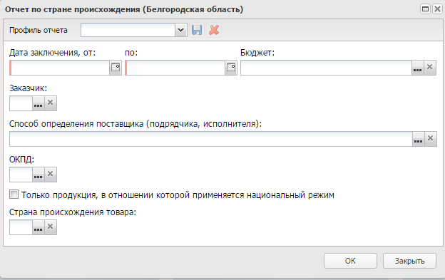
Рис. 30. Форма вызова отчета «Отчет по стране происхождения»

В форме отчета заполняются поля:
- Дата заключения с/по – В отчет должны попадать ЭД Контракт дата заключения которых попадает в интервал заданный на форме вызова отчета;
- Бюджет – указывается наименование бюджета для формирования отчета по документам. Если поле не заполнено, то отчет формируется по всем бюджетам.
- Заказчик – В отчет должны попадать ЭД Контракт, Заказчик которых совпадает с одним из заказчиков заданных на форме вызова отчета. Если не указан, то фильтр по заказчику не накладывается;
- Способ определения поставщика (подрядчика, исполнителя) – указывается способ определения поставщика, выбор значения осуществляется из справочника Способы определения поставщика (подрядчика, исполнителя);
- ОКПД – В отчет должны попадать ЭД Контракт, спецификация которых содержит хотя бы один из указанных в фильтре кодов ОКПД. (Если не указан, то фильтр по ОКПД не накладывается);
- Только продукция, в отношении которой применяется национальный режим – при указании признака отчет строится только по продукции, в отношении которой применяется национальный режим;
- Страна происхождения товара – указывается страна происхождения товара, выбор значения осуществляется из справочника «Страны».

